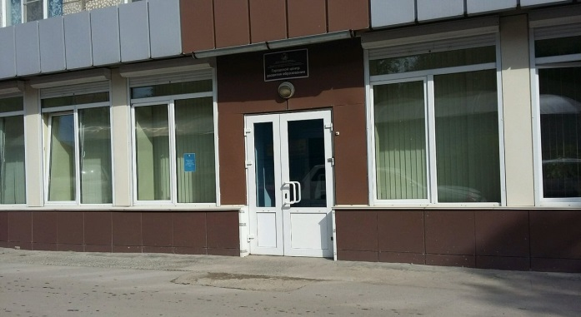
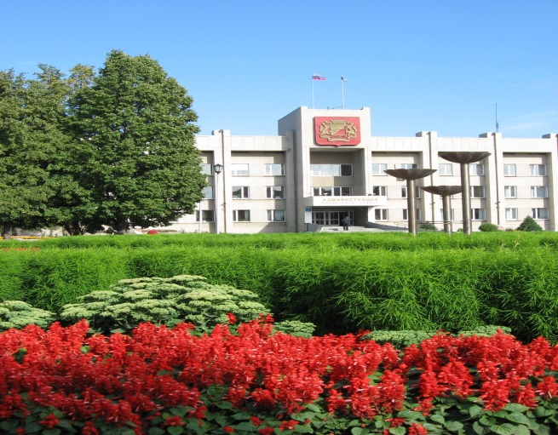
План работы территориальной группы методистов МКУДПО «ГЦРО»
с образовательными организациями
по созданию организационно-методических условий, направленных на повышение уровня профессиональной компетентности
работников образования Кировского района
на 2019/2020 учебный год

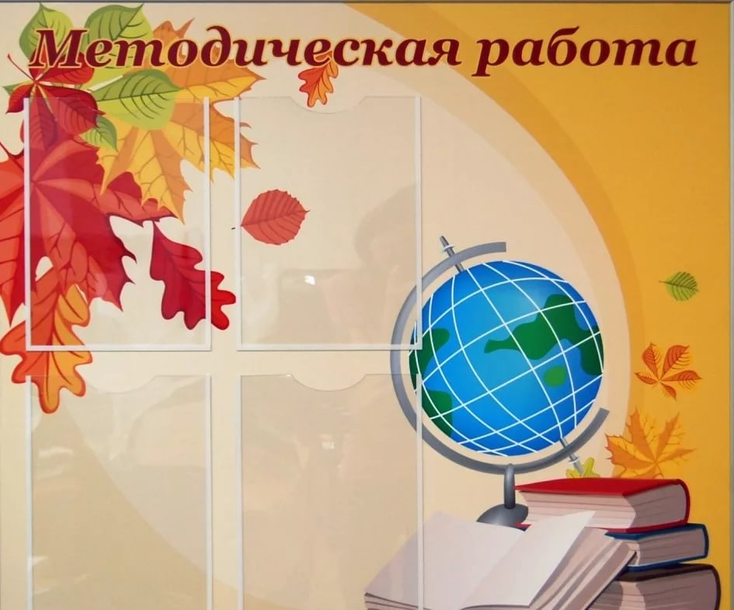
Новосибирск-2019

План работы территориальной группы методистов МКУДПО «ГЦРО»
с образовательными организациями
по созданию организационно-методических условий, направленных на повышение уровня профессиональной компетентности
работников образования Кировского района
на 2019/2020 учебный год

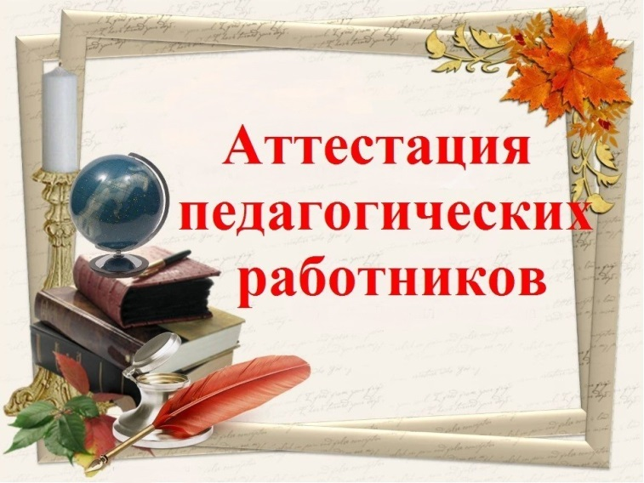
Методическое сопровождение аттестации
педагогических и руководящих работников образовательных организаций
Кировского района

Месяц | Темы | Ответственные
В ТЕЧЕНИЕ ГОДА | Инструктивно-методические совещания с заместителями директоров ОО, курирующими вопросы аттестации, старшими воспитателями ДОО. | Каминская Ю. С.,  методист МКУДПО «ГЦРО» в Кировском районе
ДЕКАБРЬ-  ЯНВАРЬ,  МАЙ | Мониторинг прохождения аттестации руководящих и педагогических работников ОО, ДОО Кировского района в 2019/2020 учебном году. | Каминская Ю. С.,  методист МКУДПО «ГЦРО» в Кировском районе  ОО, ДОО района
МАЙ-ИЮНЬ | Анализ кадрового состава ОО, ДОО Кировского района в 2019/2020 учебном году. | Каминская Ю. С.,  методист МКУДПО «ГЦРО» в Кировском районе  ОО, ДОО района
В ТЕЧЕНИЕ ГОДА | Рассылка информационно-методических материалов по вопросам аттестации педагогических работников во все образовательные организации Кировского района. | Каминская Ю. С.,  методист МКУДПО «ГЦРО» в Кировском районе  ОО, ДОО района
 | Формирование информационной базы по аттестации руководящих и педагогических работников ОО, ДОО Кировского района. | Каминская Ю. С.,  методист МКУДПО «ГЦРО» в Кировском районе  ОО, ДОО района
 | Групповые консультации для педагогических работников ОО, ДОО Кировского района (по заявке образовательных организаций). | Каминская Ю. С.,  методист МКУДПО «ГЦРО» в Кировском районе  ОО, ДОО района
 | Индивидуальные консультации для педагогических работников ОО, ДОО Кировского района по оформлению аттестационных материалов. | Каминская Ю. С.,  методист МКУДПО «ГЦРО» в Кировском районе  ОО, ДОО района

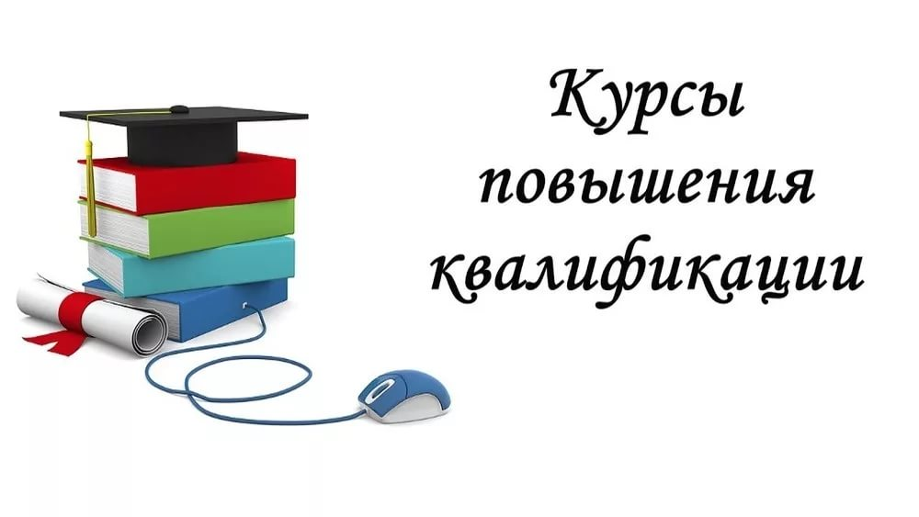

Организация курсовой подготовки работников образования
Кировского района в системе повышения квалификации

Месяц | Темы | Ответственные
В ТЕЧЕНИЕ ГОДА | Организация взаимодействия с ресурсными центрами города: НИПКиПРО, «ГЦРО», «Эгида», «Магистр». | Территориальная группа методистов МКУДПО «ГЦРО» в Кировском районе,  ОО района

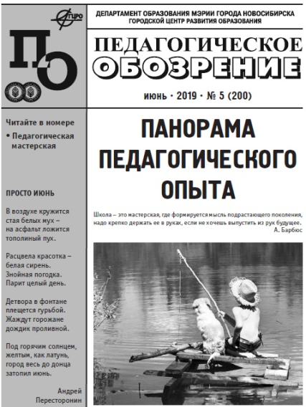
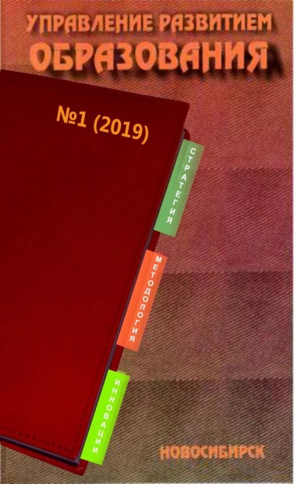
Распространение передового педагогического опыта
через информационно-издательскую деятельность

Месяц | Темы | Ответственные
В ТЕЧЕНИЕ ГОДА | Освещение передового педагогического опыта через сеть информационных ресурсов:  - сайт МКУДПО «ГЦРО»;  - конференции, круглые столы, семинары;  - публикации в СМИ:  - «Педагогическое обозрение»,  - «Дошкольный вестник»;  - журнал «Управление развитием образования». | Территориальная группа методистов МКУДПО «ГЦРО» в Кировском районе,  ОО района

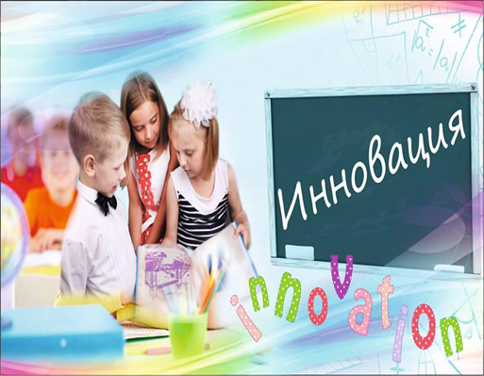

Организационно-методическое сопровождение
инновационно-экспериментальной деятельности
образовательных организаций Кировского района

Месяц | Темы | Ответственные
В ТЕЧЕНИЕ ГОДА | Оказание организационной, консультативной и методической помощи образовательным организациям Кировского района по организации деятельности ГИП. | Трофимова М. П.,  методист МКУДПО «ГЦРО» в Кировском районе  ОО, ДОО района
СЕНТЯБРЬ,  ЯНВАРЬ | Информационное сопровождение образовательных организаций района по подготовке пакета документов на присвоение статуса городской инновационной площадки, стажировочной и пилотной площадок. | Трофимова М. П.,  методист МКУДПО «ГЦРО» в Кировском районе
СЕНТЯБРЬ,  ЯНВАРЬ | Первичная экспертиза опытно-экспериментальной программы, предоставляемой образовательной организацией на присвоение статуса городской инновационной площадки, стажировочной и пилотной площадок. | Трофимова М. П.,  методист МКУДПО «ГЦРО» в Кировском районе
ОКТЯБРЬ | Городской семинар-практикум «Использование прикладного анализа поведения в работе с обучающимися, имеющими диагноз РАС» (в рамках деятельности стажировочной площадки). | Трофимова М. П.,  методист МКУДПО «ГЦРО» в Кировском районе,  Меленюк М. Н.,  учитель МКОУ С(К)Ш № 107
ОКТЯБРЬ | Открытые уроки технологии «Урок технологии в новом формате» (в рамках деятельности пилотной площадки). | Трофимова М. П.,  методист МКУДПО «ГЦРО» в Кировском районе,  МБОУ СОШ № 109
ОКТЯБРЬ | Мастер-класс в рамках преподавания курса «Основы финансовой грамотности» (из опыта работы). | Трофимова М. П.,  методист МКУДПО «ГЦРО» в Кировском районе,  Дорошенко Н. А.,  учитель истории и обществознания МАОУ «Гимназия № 7 «Сибирская»
НОЯБРЬ | Круглый стол «Мониторинг учебных достижений и жизненных компетенций у обучающихся при реализации АООП (2 вариант) в соответствии с требованиями ФГОС О УО(ИН) при текущем контроле, промежуточной и итоговой аттестации» (в рамках деятельности стажировочной площадки). | Трофимова М. П.,  методист МКУДПО «ГЦРО» в Кировском районе,  Бажмина Л. Э.,  учитель МКОУ С(К)Ш № 107
НОЯБРЬ | Методический семинар «Деятельность библиотечно-информационного центра по развитию информационной компетентности обучающихся». | Трофимова М. П.,  методист МКУДПО «ГЦРО» в Кировском районе,  Юшкевич О. Г.,  педагог-библиотекарь МАОУ «Гимназия № 7 «Сибирская»
ДЕКАБРЬ  (02.12.2019) | Городской семинар-презентация «Мой гимн тебе – мой район родной». | Трофимова М. П.,  методист МКУДПО «ГЦРО» в Кировском районе,  Матюшина Е. В.,  заместитель директора по ВР, учитель английского языка  МБОУ СОШ № 134
ДЕКАБРЬ  (11.12.2019) | Городской семинар-практикум «Формирование физической культуры и культуры ЗОЖ у обучающихся в условиях реализации ФГОС» (в рамках деятельности регионального проекта). | Трофимова М. П.,  методист МКУДПО «ГЦРО» в Кировском районе,  Танайлова В. Г.,  заместитель директора по УВР МБОУ СОШ № 196
ДЕКАБРЬ | Научно-практическая конференция «Стратегии развития инженерного образования в МАОУ «Гимназия № 7 «Сибирская». | Трофимова М. П.,  методист МКУДПО «ГЦРО» в Кировском районе,  Осокина Т. В., учитель географии МАОУ «Гимназия № 7 «Сибирская»
ФЕВРАЛЬ | Семинар-практикум «Организация внеурочной деятельности обучающихся с ОВЗ в условиях инклюзивного образования» (в рамках деятельности ГИП). | Трофимова М. П.,  методист МКУДПО «ГЦРО» в Кировском районе,  Ногтева Е. Е., учитель  истории и обществознания  МБОУ СОШ № 128
ФЕВРАЛЬ | Городской семинар «Принципы формирования ЗОЖ в образовании обучающихся с ОВЗ» (в рамках деятельности ГИП). | Трофимова М. П.,  методист МКУДПО «ГЦРО» в Кировском районе,  Лысенко Н. Н.,  заместитель директора по УВР МКОУ С(К)ШИ № 152
ФЕВРАЛЬ | Система взаимодействия педагогов ДОО и родителей воспитанников в процессе коррекционной работы (в рамках деятельности ГИП). | Трофимова М. П.,  методист МКУДПО «ГЦРО» в Кировском районе,  МКДОУ д/с № 505
АПРЕЛЬ | Семинар-презентация «Специалисты завтрашнего дня» (презентация ГАПОУ Новосибирского колледжа автосервиса и дорожного хозяйства). | Трофимова М. П.,  методист МКУДПО «ГЦРО» в Кировском районе,  Рагозина Н. Н.,  учитель истории и  обществознания  МБОУ СОШ № 134
АПРЕЛЬ  (14.04.2020) | Семинар «Реализация Концепции развития математического образования». | Трофимова М. П.,  методист МКУДПО «ГЦРО» в Кировском районе,  Будникова Л. Н.,  учитель математики  МАОУ «Лицей № 176»
АПРЕЛЬ  (24.04.2020) | Семинар «Методика и формы организации учебной деятельности при реализации образовательных программ с использованием дистанционных образовательных технологий в условиях реализации ФГОС» (в рамках деятельности ГИП). | Трофимова М. П.,  методист МКУДПО «ГЦРО» в Кировском районе,  Полосухина О. О.,  учитель математики  МАОУ «Лицей № 176»
МАЙ  (12.05.2020) | Круглый стол «Сетевое взаимодействие дошкольных образовательных учреждений как ресурс повышения кадрового потенциала» (в рамках деятельности ГИП). | Трофимова М. П.,  методист МКУДПО «ГЦРО» в Кировском районе,  МКДОУ д/с № 398
МАЙ  (17.05.2020) | Психолого-педагогический семинар  «Специализированные классы» (в рамках деятельности регионального проекта). | Трофимова М. П.,  методист МКУДПО «ГЦРО» в Кировском районе,  Ахременко Т. Г.,  учитель физики  МАОУ «Лицей № 176»
МАЙ | Информационно-аналитическая деятельность. | Трофимова М. П.,  методист МКУДПО «ГЦРО» в Кировском районе,  ОО района
В ТЕЧЕНИЕ ГОДА | Ежемесячные практико-ориентированные семинары для учителей математики города и старшеклассников в рамках деятельности «Реализации Концепции развития математического образования». | Трофимова М. П.,  методист МКУДПО «ГЦРО» в Кировском районе,  МАОУ «Лицей № 176»
В ТЕЧЕНИЕ ГОДА | Мониторинговые исследования, определяющие эффективность инновационной деятельности образовательных организаций Кировского района. | Трофимова М. П.,  методист МКУДПО «ГЦРО» в Кировском районе,  ОО района

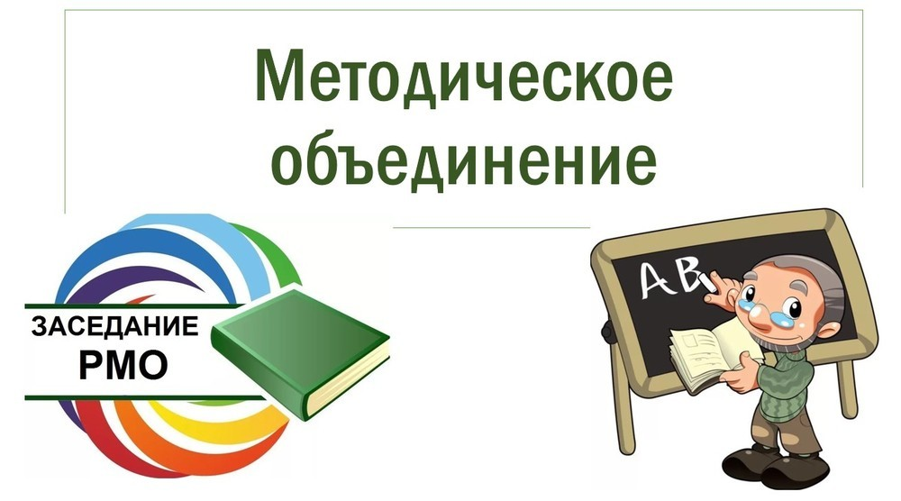

Организация и координация деятельности
профессиональных методических объединений педагогов района

Месяц | Темы | Ответственные
АВГУСТ,  НОЯБРЬ,  ФЕВРАЛЬ, МАРТ, МАЙ | Подготовка и проведение заседаний РМО педагогов школ и детских садов. Мониторинг заседаний РМО. | Чернобылец Н. В.,  Каминская Ю. С.,  Павленок И. Н.,  руководители РМО  педагогов ОО, ДОО
СЕНТЯБРЬ | Установочное информационно-методическое совещание с руководителями РМО педагогов ОО, ДОО «Анализ деятельности РМО педагогов ОО, ДОО в 2018/2019 учебном году. Основные направления работы РМО в 2019/2020 учебном году». | Чернобылец Н. В.,  Каминская Ю. С.,  руководители РМО  педагогов ОО, ДОО
АПРЕЛЬ | Итоговое информационно-методическое совещание с руководителями РМО педагогов ОО, ДОО «Предварительные итоги деятельности РМО педагогов ОО, ДОО за 2019/2020 учебный год. Обсуждение перспективного плана работы РМО на 2020/2021 учебный год». | Чернобылец Н. В.,  Каминская Ю. С.,  руководители РМО  педагогов ОО, ДОО
МАЙ-  ИЮНЬ | Анализ работы РМО педагогов школ и детских садов за 2019/2020 учебный год. Подготовка перспективного плана деятельности на 2020/2021 учебный год. | Чернобылец Н. В.,  Каминская Ю. С.,  Павленок И. Н.,  руководители РМО  педагогов ОО, ДОО
ИЮНЬ,  АВГУСТ | Создание электронного сборника по материалам РМО педагогов школ и детских садов. | Чернобылец Н. В.,  Каминская Ю. С.,  Павленок И. Н.,  руководители РМО  педагогов ОО, ДОО

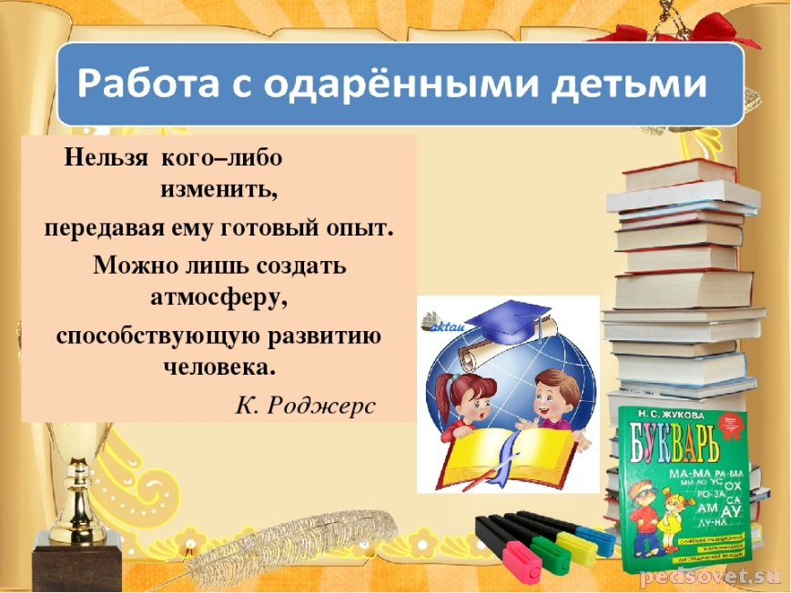

Организация и координация работы педагогов с одарёнными детьми

Месяц | Темы | Ответственные
СЕНТЯБРЬ  -МАЙ | Формирование баз данных по преподавателям и обучающимся, имеющим статус достижений. | Трофимова М. П.,  ОО района
СЕНТЯБРЬ | Инструктивно-методическое совещание по организации и проведению школьного этапа всероссийской олимпиады школьников. | Трофимова М. П.,  ОО района
ОКТЯБРЬ | Создание творческой среды для развития одарённых детей в ДОУ средствами музыкально-театрализованной деятельности. | Трофимова М. П.,  МКДОУ д/с № 398
НОЯБРЬ | Культурный обмен. Вхождение английской культуры в жизнь современной молодёжи. | Трофимова М. П.,  МБОУ СОШ № 183
НОЯБРЬ | «Развитие творческих способностей детей через театрализованную деятельность». | Трофимова М. П.,  МКДОУ д/с № 275
НОЯБРЬ | Инструктивно-методическое совещание по организации и проведению муниципального этапа всероссийской олимпиады школьников. | Трофимова М. П.,  ОО района
ДЕКАБРЬ | Заседание творческой группы педагогов по организации и проведению районной научно-практической конференции старшеклассников. | Трофимова М. П.,  ОО района
ФЕВРАЛЬ | Оценка образовательных результатов обучающихся в условиях ФГОС ООО. | Трофимова М. П.,  МБОУ СОШ № 192
ФЕВРАЛЬ | Презентация «Одарённые дети». | Трофимова М. П.,  МКДОУ д/с № 178
МАРТ | Семинар «Особенности использования театрализованной деятельности в системе образовательной деятельности с детьми дошкольного возраста». | Трофимова М. П.,  МКДОУ д/с № 425
МАРТ | Система наставничества как ресурс повышения качества образования в МАОУ «Лицей № 176». | Трофимова М. П.,  МАОУ «Лицей № 176»
МАЙ | «Применение эвристических форм обучения учащихся студии профессионального самоопределения в области дизайна». | Трофимова М. П.,  МБУДО ДДТ им. А. И. Ефремова
МАЙ | Мониторинг эффективности работы с одарёнными детьми. | Трофимова М. П.,  ОО района,  ЦОП «Планета – Изумрудный город» МБУДО ДДТ им. А. И. Ефремова
В ТЕЧЕНИЕ ГОДА | Индивидуальное консультирование педагогов района по организации и участию в олимпиадном и конкурсном движении. | Трофимова М. П.,  ОО района,  ЦОП «Планета – Изумрудный город» МБУДО ДДТ им. А. И. Ефремова
 | Деятельность Центра олимпиадной подготовки «Планета – Изумрудный город».

«Вечно изобретать, пробовать, совершенствовать и совершенствоваться – вот единственный курс учительской жизни»

Месяц | Темы | Ответственные
СЕНТЯБРЬ | Информационно-методическое совещание по реализации планов деятельности педагогов-наставников в 2018/2019 учебном году и планированию работы на 2019/2020 учебный год. | Чернобылец Н. В.  Каминская Ю. С.
СЕНТЯБРЬ,  АПРЕЛЬ | Психолого-педагогическая диагностика обучающихся 1-х классов с целью определения динамики развития школьника в процессе школьного обучения. | Павленок И. Н.,  Милитенко Е. С.,  заместители директоров по УВР, учителя 1-х классов,  педагоги-психологи ОО  района
 | Координационные совещания с заместителями директоров, курирующими начальное образование. | Павленок И. Н.
ОКТЯБРЬ | Круглый стол для участников XII городского конкурса проектов «Инновации в образовании». | Каминская Ю. С.,  ОО района
 | Работа предметно-методической комиссии по составлению заданий по литературному чтению для школьного этапа XVII городской предметной олимпиады младших школьников в 2020 году. | Павленок И. Н.,  руководители РМО  учителей начальных  классов,  члены предметно-  методической комиссии
 | Психолого-педагогическая диагностика обучающихся 5-х классов с целью определения динамики развития школьника в процессе школьного обучения. | Павленок И. Н.,  Милитенко Е. С.,  заместители директоров по УВР, учителя 5-х классов,  педагоги-психологи ОО  района
 | Семинар для заместителей директоров по УВР «Организация проведения промежуточной аттестации по образовательным программам начального общего, основного общего и среднего общего образования». | Павленок И. Н.,  Климова О. Н., заместитель директора по УВР МБОУ СОШ № 108
НОЯБРЬ | Семинар-практикум «Метод проекта как средство развития творческих способностей учащихся». | Каминская Ю. С.,  МБОУ СОШ № 196
 | Методический семинар «Деятельность библиотечно-информационного центра по развитию информационной компетентности обучающихся». | Каминская Ю. С.,  МАОУ «Гимназия № 7 «Сибирская»
 | Работа предметно-методической комиссии по составлению заданий по окружающему миру для школьного этапа XVII городской предметной олимпиады младших школьников в 2020 году. | Павленок И. Н.,  руководители РМО  учителей начальных  классов,  члены предметно-  методической комиссии
 | Мастер-класс «Организация внеурочной деятельности обучающихся в условиях реализации ФГОС ООО».  ВТОРОЕ ПОЛУГОДИЕ | Павленок И. Н.,  Плеханова М. В.,  заместитель директора по ВР МАОУ «Гимназия № 7 «Сибирская»
ЯНВАРЬ | Кластер мастер-классов: «Интегрированный образовательный проект как итоговый проект школьника за курс ООО в условиях реализации ФГОС ООО»; математика-география «Природу мерим красотой» и другие. | Павленок И. Н.,  МБОУ СОШ № 183
ФЕВРАЛЬ | Семинар «Оценка образовательных результатов обучающихся в условиях ФГОС ООО». | Павленок И. Н.,  Мерзлякова М. Л.  МБОУ СОШ № 192
МАРТ | «Игра как средство обучения математике». | Каминская Ю. С.,  МБОУ СОШ № 49
 | Психолого-педагогическая диагностика обучающихся 4-х классов с целью определения динамики развития школьника в процессе школьного обучения. | Павленок И. Н.,  Милитенко Е. С.,  заместители директоров по УВР, учителя 4-х классов,  педагоги-психологи ОО района
АПРЕЛЬ | Мониторинг результативности освоения ООП в рамках реализации ФГОС НОО (комплексная контрольная работа обучающихся 1-3-х классов). | Павленок И. Н.,  заместители директоров по УВР,  учителя 1-4-х классов ОО района
 | Мониторинг результативности освоения ООП в рамках реализации ФГОС ООО (комплексная контрольная работа обучающихся 8-х классов). | Павленок И. Н.,  заместители директоров по УВР, учителя-предметники  ОО района

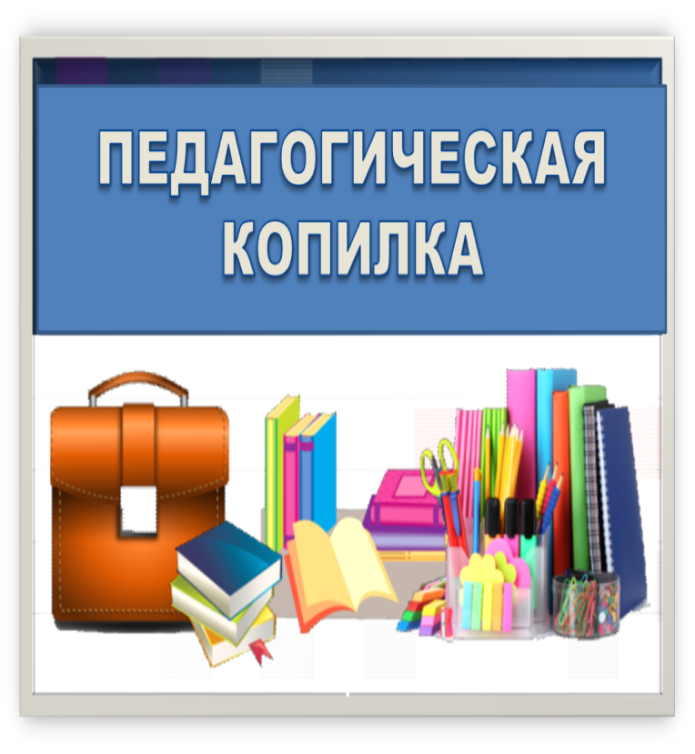
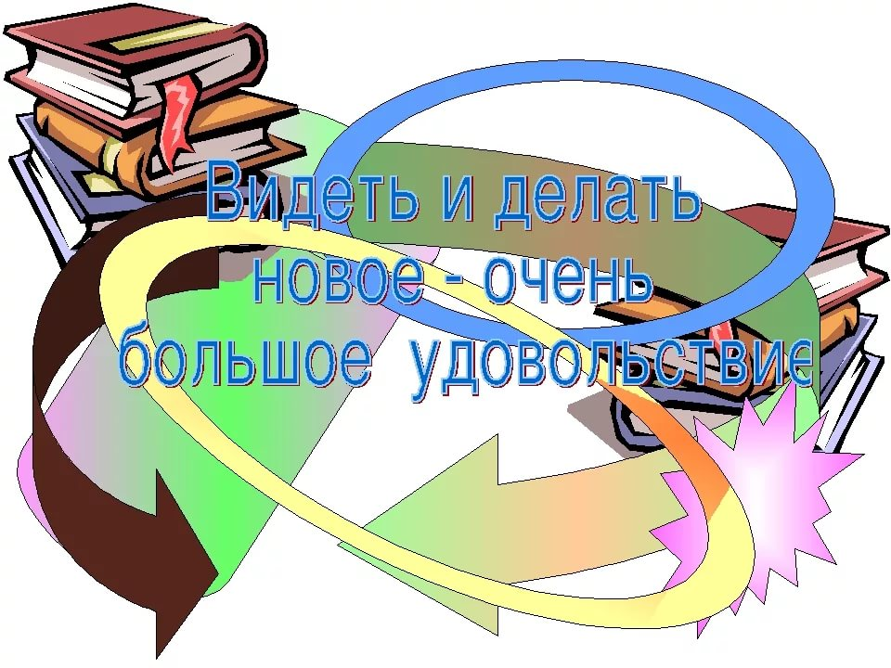

Районная школа педагогов образовательных организаций по выявлению, развитию и поддержке детской интеллектуальной одарённости
«В мастерстве учителя – успех ученика»

Месяц | Темы | Ответственные
СЕНТЯБРЬ | Совещание «Организация работы школы педагогов по выявлению, развитию и поддержке детской интеллектуальной одарённости «В мастерстве учителя – успех ученика». | Трофимова М. П.,  ОО района
 | День открытых дверей «Проспект достижений». | Трофимова М. П.,  ЦОП «Планета – Изумрудный город» МБУДО ДДТ им. А. И. Ефремова
ДЕКАБРЬ | Организация проектной и научно-исследовательской деятельности в МАОУ «Лицей № 176». | Трофимова М. П.,  МАОУ «Лицей № 176»
ФЕВРАЛЬ | Развитие лидерских качеств обучающихся при организации внеурочной деятельности. | Трофимова М. П.,  МАОУ «Гимназия № 7  «Сибирская»
МАРТ | Детские мастер-классы в условиях деятельности технопарка МБОУ ЛИТ «Будущее инженерной мысли в наших руках». | Трофимова М. П.,  МБОУ ЛИТ
 | Семинар «Организация исследовательской деятельности обучающихся: порядок разработки и оформления исследовательских работ обучающихся» (в рамках районной научно-практической конференции «В мире тайн»). | Трофимова М. П.,  МБУДО «ДДТ  «Кировский»
МАЙ | Круглый стол «Подведение итогов работы «Районной школы». Мониторинг эффективности работы с одарёнными детьми. Планирование работы на следующий учебный год. | Трофимова М. П.,  ОО района,  ЦОП «Планета – Изумрудный город» МБУДО ДДТ им. А. И. Ефремова
В ТЕЧЕНИЕ ГОДА | Участие в школьных предметных декадах. | Трофимова М. П.,  педагоги ОО района
 | Индивидуальное консультирование педагогов района по организации и участию в олимпиадном и конкурсном движении. | Трофимова М. П.,  ОО района,  ЦОП «Планета – Изумрудный город» МБУДО ДДТ им. А. И. Ефремова
 | Деятельность Центра олимпиадной подготовки «Планета – Изумрудный город».
 | Подготовка и систематизация материалов в помощь педагогам, работающим с одарёнными детьми. | Трофимова М. П.,  педагоги ОО района

Районная Школа для начинающих учителей-логопедов ДОО
«Точка роста»

Месяц | Темы | Ответственные
СЕНТЯБРЬ-МАЙ | Реализация районного проекта «Районная Школа для начинающих учителей-логопедов ДОУ «Точка роста» как форма повышения профессиональной компетентности молодых специалистов в проведении коррекционной и профилактической работы в дошкольном образовательном учреждении». | Чернобылец Н. В.,  Юрина М. В.,  учитель-логопед  МКДОУ д/с № 172

Районная Школа педагогического проектирования и инноваций в ДОО

Месяц | Темы | Ответственные
СЕНТЯБРЬ-НОЯБРЬ | Реализация районного проекта «Районная Школа педагогического проектирования и инноваций в ДОО в 2019 году». | Чернобылец Н. В.,  Гладкова Н. В.

Районный проект «Обучаем. Развиваем. Вдохновляем»

Месяц | Темы | Ответственные
СЕНТЯБРЬ-МАЙ | Реализация районного проекта «Обучаем. Развиваем. Вдохновляем» (использование современных форм наставничества). | Чернобылец Н. В.,  Великанова О. В.,  заведующий МКДОУ д/с  № 398

Профессиональная площадка «СТАРТ»
как форма повышения профессиональной компетентности воспитателей групп комбинированной направленности
для детей с ТНР ДОО

Месяц | Темы | Ответственные
ОКТЯБРЬ-АПРЕЛЬ | Реализация деятельности профессиональной площадки «СТАРТ» как формы повышения профессиональной компетентности воспитателей групп комбинированной направленности для детей с ТНР ДОО. | Чернобылец Н. В.,  Лысенко С. А.,  заведующий МКДОУ д/с  № 108,  Баталова О. С.,  старший воспитатель  МКДОУ д/с № 108

Районная сетевая программа для педагогов ДОО

Месяц | Темы | Ответственные
ОКТЯБРЬ-МАЙ | Реализация районной сетевой программы «Педагогическое проектирование как источник развития профессионального мастерства педагогов ДОО». | Чернобылец Н. В.,  Великанова О. В.,  заведующий  МКДОУ д/с № 398

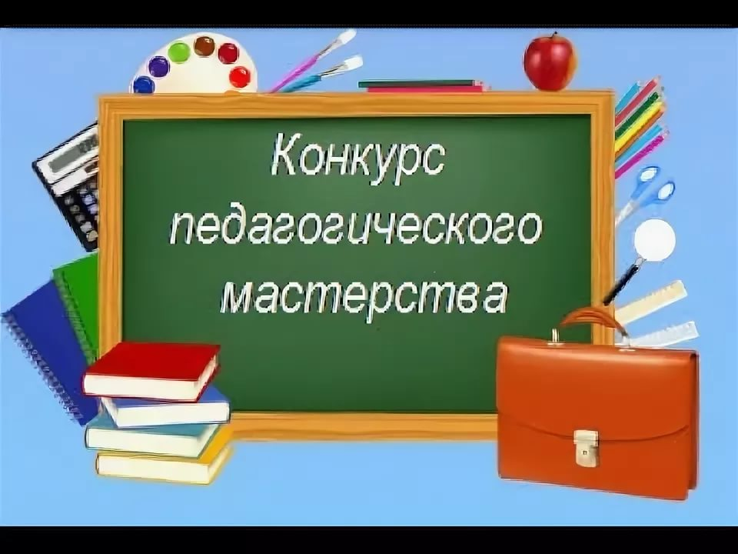
Творческая мастерская педагогов-участников и победителей
конкурсов профессионального мастерства «Профессионал»

Месяц | Темы | Ответственные
ОКТЯБРЬ | Инструктивно-методический семинар с участниками районного конкурса «Педагог года-2019». Положение и этапы проведения конкурса «Педагог года-2019». | Чернобылец Н. В.,  Павленок И. Н.,  педагоги-участники, лауреаты, победители профессиональных конкурсов прошлых лет
ОКТЯБРЬ-НОЯБРЬ | Практико-обучающие семинары, мастер-классы для участников конкурса:  - «Профессиональное эссе конкурсанта. Требования к содержанию и оформлению».  - «Мастер-класс. Особенности проведения».  - «Образовательный проект. Рекомендации по написанию».
ОКТЯБРЬ-ДЕКАБРЬ,  ЯНВАРЬ-МАРТ | Индивидуальные консультации, методическое сопровождение участников районного и городского этапов конкурса «Педагог года».

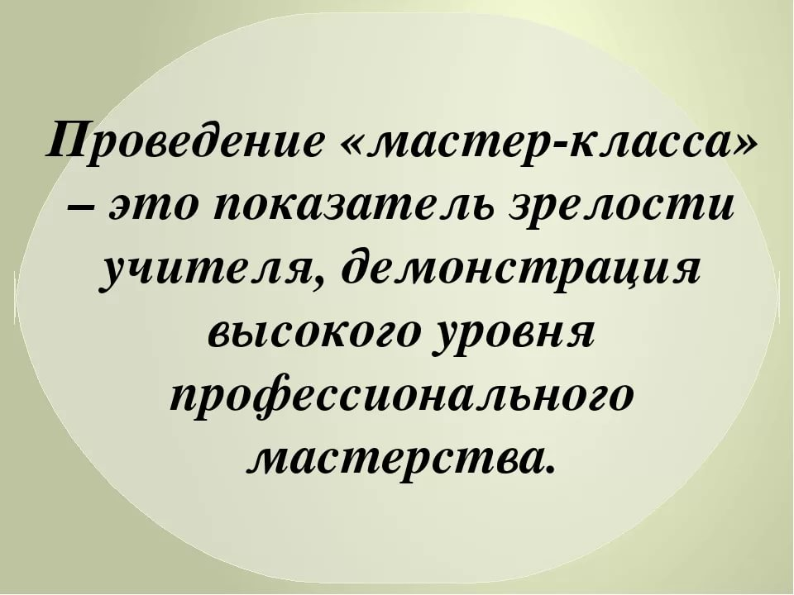

Творческая мастерская
«Мастерство педагога – залог успешной работы детского сада»

Месяц | Ф. И. О., должность педагога ДОО | Тема мастер-класса
ОКТЯБРЬ | Третьякова  Екатерина Анатольевна,  воспитатель д/о МБОУ СОШ № 198 | «Оберег – веничек»
ОКТЯБРЬ | Каратаева  Ирина Борисовна,  Фурсова  Виктория Евгеньевна,  воспитатели д/о МБОУ СОШ № 198 | «Игрушки из помпонов»
ОКТЯБРЬ | Каратаева  Ирина Борисовна,  воспитатель д/о МБОУ СОШ № 198 | «Цветочные композиции из семян»
ОКТЯБРЬ | Титаева  Маргарита Ивановна,  воспитатель по изобразительной деятельности МКДОУ д/с № 158 | «Композиция в детском рисунке»
ОКТЯБРЬ | Дьяченко  Людмила Борисовна,  учитель-логопед МКДОУ д/с № 195 | «Использование кинетических средств коммуникации учителем-логопедом в коррекционной работе с детьми с ТНР»
НОЯБРЬ | Лукомская  Виктория Валерьевна,  Доскач  Елена Васильевна,  воспитатели МКДОУ д/с № 158 | «Славянская народная кукла»
НОЯБРЬ | Дерюгина  Марина Геннадьевна,  воспитатель МКДОУ д/с № 9 | «Инновационные изобразительные технологии»
НОЯБРЬ | Четверикова  Ольга Владимировна,  воспитатель МКДОУ д/с № 89 | «Русские кружева»
НОЯБРЬ | Волощук  Екатерина Ивановна,  воспитатель МКДОУ д/с № 89 | «Народные игры как средство общения взрослого и ребёнка в семье»
НОЯБРЬ | Кухаренок  Елизавета Александровна,  инструктор по физическому развитию МКДОУ д/с № 89 | «Фитбол для общей моторики детей с ОВЗ»
НОЯБРЬ | Капицкая  Юлия Евгеньевна,  воспитатель МКДОУ д/с № 233 | «Бумагопластика как средство творческого развития дошкольников»
НОЯБРЬ | Сырицына  Наталья Петровна,  воспитатель МКДОУ д/с № 436 | «Метод проектов в работе с родителями»
НОЯБРЬ | Конценебина  Татьяна Александровна,  воспитатель МКДОУ д/с № 356 | «Пластилинография»
НОЯБРЬ | Ганина  Оксана Борисовна,  воспитатель МКДОУ д/с № 507 | «Опытно-экспериментальная деятельность с детьми»
НОЯБРЬ | Антипова  Лидия Валерьевна,  Семёнова  Наталья Владимировна,  воспитатели д/о МБОУ СОШ № 198 | «Открытка своими руками»
ДЕКАБРЬ | Плетенчук  Яна Александровна,  музыкальный руководитель МКДОУ д/с № 436 | «Подготовка к праздникам в детском саду»
ЯНВАРЬ | Дьяченко  Людмила Борисовна,  учитель-логопед МКДОУ д/с № 195 | «Использование авторских пособий при коррекции сонорных звуков»
ФЕВРАЛЬ | Гавриленко  Елена Викторовна,  воспитатель МКДОУ д/с № 86 | «Пропедевтика инженерного образования в ДОО»
ФЕВРАЛЬ | Чайкина  Ольга Николаевна,  воспитатель МКДОУ № 356 | «Технология изготовления салфетницы из одноразовых чайных ложек»
ФЕВРАЛЬ | Власенко  Наталья Павловна,  воспитатель МАДОУ д/с № 411 | «Использование лего-конструирования в образовательной деятельности ДОО»
ФЕВРАЛЬ | Ширяева  Татьяна Владимировна,  воспитатель МКДОУ д/с № 494 | «Использование ТРИЗ-технологии в речевом развитии детей»
ФЕВРАЛЬ  (на базе д/с  № 425) | Гензе  Татьяна Павловна,  учитель-логопед,  Урюпина  Марина Алексеевна, музыкальный руководитель  МКДОУ д/с № 425 | «Логоритмика в системе работы с группами для детей с нарушением речи»
МАРТ | Власенко  Инга Николаевна,  Девиченская  Светлана Геннадьевна,  воспитатели МКДОУ д/с № 158 | «Волшебные клубочки»  (изготовление поделок из пряжи)
МАРТ | Акинькова  Ирина Олеговна,  воспитатель МКДОУ д/с № 233 | «Создание мультфильма методом песочной анимации»
МАРТ | Дударева  Марина Валентиновна,  Пушкина  Анна Сергеевна  воспитатели МКДОУ д/с № 346 | «Речевое развитие с использованием квест-технологии»
АПРЕЛЬ | Понизовская  Татьяна Анатольевна,  воспитатель МКДОУ д/с № 356 | «Изготовление броши из фетра»
АПРЕЛЬ | Колосова  Марина Сергеевна,  воспитатель МКДОУ д/с № 436 | «Театрализованная деятельность в детском саду»

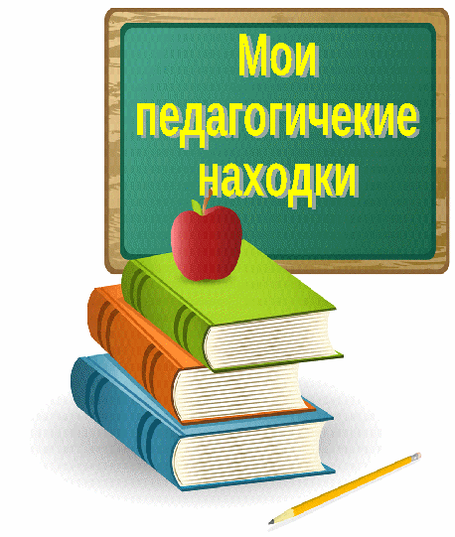

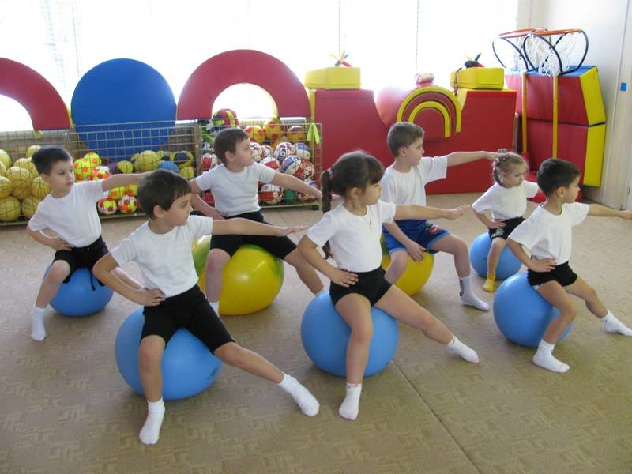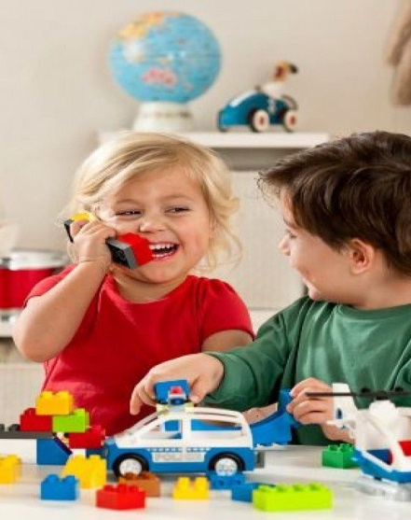

«Калейдоскоп открытых педагогических занятий с детьми в дошкольных образовательных организациях Кировского района»

Месяц проведения | Ф. И. О.,  должность, место работы педагога ДОО | Образовательная область | Тема  открытого занятия | Группа, возраст
ОКТЯБРЬ | Титова  Виктория Александровна,  воспитатель  МКДОУ д/с № 89 | Познавательное развитие | «Развитие комбинаторных способностей с помощью методики ТРИЗ» | Старшая группа  (с 5 до 6 лет)
ОКТЯБРЬ | Бунькова  Ольга Владимировна,  воспитатель  МКДОУ д/с № 191 | Познавательное, социально-коммуникативное развитие | «Дорожные знаки – наши помощники» | Подготовительная группа  (6-7 лет)
ОКТЯБРЬ | Лисина  Вера Леонидовна,  воспитатель  МКДОУ д/с № 286 | Художественно-эстетическое развитие | «Щедрая осень» | Старшая группа (5-6 лет)
ОКТЯБРЬ | Шефер  Ксения Алексеевна,  воспитатель  МКДОУ д/с № 346 | Познавательное развитие,  физическое развитие | «Экскурсия в Бугринскую рощу» | Старшая группа  (5 лет)
ОКТЯБРЬ | Иванюкова  Татьяна Арновна, воспитатель  МКДОУ д/с № 436 | Речевое развитие | «Осень» | Комбинированная группа,  старший возраст
НОЯБРЬ | Спраговская  Ольга Викторовна,  воспитатель  МАДОУ д/с № 53 | Художественно-эстетическая | «Музейная педагогика» | Подготовительная группа
НОЯБРЬ | Фещенко  Надежда Сергеевна,  воспитатель  МКДОУ д/с № 233 | Художественно-эстетическое развитие | «Необычные техники рисования» | Подготовительная группа
НОЯБРЬ | Вульф  Наталья Михайловна,  воспитатель  МКДОУ д/с № 178 | Обучение грамоте, мир природы. | «Планета Земля»  (18.11.2019) | Подготовительная  группа
НОЯБРЬ | Дуплищева  Галина Михайловна,  воспитатель  МКДОУ д/с № 233 | Социально-коммуникативное развитие | «Безопасность - это важно!» | Старшая группа  (5 лет)
НОЯБРЬ | Литвиненко  Елена Викторовна, учитель-дефектолог  МКДОУ д/с № 286 | Познавательное развитие | «Развитие зрительно-моторной координации» | Подготовительная группа  (6-7 лет)
НОЯБРЬ | Носова  Елена Дмитриевна,  воспитатель  МКДОУ д/с № 286 | Познавательное развитие | «Россия – священная наша держава» | Старшая группа (5-6 лет)
НОЯБРЬ | Блинкова  Лилия Григорьевна,  воспитатель  МКДОУ д/с № 286 | Познавательное развитие | «Путешествие в осенний лес» | Вторая младшая группа,  (3-4 года)
НОЯБРЬ | Никитенко  Валентина Сергеевна,  воспитатель  МКДОУ д/с № 346 | Речевое развитие | «Составление рассказа по опорным картинкам» | Старшая группа  (5 лет)
НОЯБРЬ | Чайкина  Ольга Николаевна, воспитатель  МКДОУ д/с № 356 | Познавательное  развитие | «Путешествие в организм человека» | Старшая группа  (5-6 лет)
НОЯБРЬ | Назырова  Наталья Валентиновна,  воспитатель  МАДОУ д/с № 411 | Художественно-эстетическое развитие | «Танцуют краски на воде…» | Подготовительная группа  (6-7 лет)
НОЯБРЬ | Герасименко  Наталья Викторовна,  воспитатель  МКДОУ д/с № 494 | Познавательное развитие |  | Подготовительная группа  (6-7 лет)
НОЯБРЬ | Кузнецова  Марина Дмитриевна,  педагог-психолог МКДОУ д/с № 494 | Социально-коммуникативное развитие |  | Старшая группа  (5-6 лет)
ДЕКАБРЬ | Листопадова  Светлана Валерьевна, учитель-логопед  МКДОУ д/с № 286 | Речевое развитие | «Зимующие птицы» | Старшая группа (5-6 лет)
ЯНВАРЬ | Хабибулина  Елена Валерьевна,  воспитатель  МКДОУ д/с № 89 | Познавательное развитие | «Идёт снег» | Вторая группа раннего развития (2-3 года)
ЯНВАРЬ | Ибрагимова  Татьяна Александровна, воспитатель  МКДОУ д/с № 507 | Речевое развитие | «Сибирячок-здоровячок» | Подготовительная группа  (6-7 лет)
ФЕВРАЛЬ | Крупина  Диана Анатольевна, воспитатель  МКДОУ д/с № 275 | Познавательное развитие,  речевое развитие |  | Средняя группа  (4-5 лет)
ФЕВРАЛЬ | Сухаревская  Наталья Витальевна,  воспитатель  МКДОУ д/с № 286 | Познавательное развитие | «Домашние животные» | Первая младшая группа  (2-3 года)
ФЕВРАЛЬ | Линевская  Екатерина Михайловна,  воспитатель  МКДОУ д/с № 346 | Познавательное  развитие | «Опытно-экспериментальная деятельность» | Младшая группа  (3-4 года)
ФЕВРАЛЬ | Гребенникова  Елена Валерьевна, инструктор по физической культуре  МКДОУ д/с № 436 | Физическое развитие | «23 февраля» | Группа № 8, средний возраст
ФЕВРАЛЬ | Ковалёва  Ольга  Валерьевна,  учитель-логопед  МКДОУ д/с № 494 | Речевое  развитие |  | Подготовительная группа  (6-7 лет)
МАРТ | Педагоги  МКДОУ д/с № 195 | Познавательное развитие | Реализация части ООП ДО, формируемой участниками образовательных отношений, программа «Народная Русь» | Дошкольный возраст
МАРТ | Холод  Марина Леонидовна,  воспитатель  МКДОУ д/с № 233 | Познавательное развитие | «Дошколята - эколята» | Средняя группа  (4 года)
МАРТ | Антонова  Ольга Анатольевна,  воспитатель  МКДОУ д/с № 233 | Речевое развитие | «Как Петя-Петушок свой хвост разукрасил» | Вторая младшая группа  (3 года)
МАРТ | Буханько  Анна Анатольевна,  воспитатель  МКДОУ д/с № 286 | Познавательное развитие | «Песня звука» | Подготовительная группа  (6-7 лет)
МАРТ | Придава  Валентина Николаевна,  воспитатель  МКДОУ д/с № 346 | Физическое развитие | «Путешествие в сказочный лес» | Группа раннего возраста  (2-3 года)
МАРТ | Баранов  Юрий Петрович, инструктор по физическому развитию д/о МБОУ СОШ № 196 | Физическое развитие | «Футбол-малютка» | Подготовительная группа
МАРТ | Понизовская  Татьяна Анатольевна, воспитатель  МКДОУ д/с № 356 | Познавательное  развитие | «Кто весне радуется» | Старшая группа  (5-6 лет)
АПРЕЛЬ | Живаго  Надежда Викторовна,  воспитатель  МКДОУ д/с № 89 | Речевое развитие | «Маша-растеряша» | Младшая группа  (3-4 года)
АПРЕЛЬ | Разинкина  Елена Валерьевна, воспитатель  МКДОУ д/с № 356 | Познавательное развитие | «Геометрические фигуры» | Средняя группа  (4-5 лет)
АПРЕЛЬ | Ершова  Инна Александровна,  воспитатель  МКДОУ д/с № 286 | Познавательное развитие | «Удивительный космос» | Старшая группа  (5-6 лет)
АПРЕЛЬ | Долберт  Татьяна Алексеевна,  воспитатель  МАДОУ д/с № 411 | Познавательное развитие | «Интересное рядом» | Старшая группа  (5-6 лет)
АПРЕЛЬ | Усольцева  Наталья Юрьевна, музыкальный руководитель  МКДОУ д/с № 436 | Художественно-эстетическое развитие | «Весеннее дерево» | Группа № 1, первая младшая группа
МАЙ | Семенец  Людмила Михайловна, воспитатель  МКДОУ д/с № 178 | Интегрированное занятие | «Путешествие в страну сказок»  (20.05.2020) | Вторая младшая группа
МАЙ | Молоткова  Ольга Анатольевна,  воспитатель  МКДОУ д/с № 178 | Интегрированное занятие | «В поисках золотого ключика»  (12.05.2020) | Старшая группа
МАЙ | Воспитатели старших и подготовительных групп МКДОУ д/с № 191 | Познавательное развитие | Занятия, посвящённые 75-й годовщине Великой Отечественной войны | Старшие и подготовительные группы

СЕНТЯБРЬ | Школьный и муниципальный этапы Всероссийского конкурса сочинений. | Павленок И. Н.,  заместители директоров по УВР,  организаторы ОО
СЕНТЯБРЬ | День открытых дверей Центра олимпиадной подготовки «Планета – Изумрудный город». | Трофимова М. П.,  ЦОП «Планета - Изумрудный город»
СЕНТЯБРЬ-ОКТЯБРЬ | Школьный этап всероссийской олимпиады школьников среди обучающихся 4-11-х классов. | Трофимова М. П.,  ОО района
СЕНТЯБРЬ,  ФЕВРАЛЬ,  АПРЕЛЬ, МАЙ | «Городские дни науки». | Трофимова М. П.,  ОО района
ОКТЯБРЬ | Районный этап городского конкурса по избирательному праву среди обучающихся 10-11-х классов. | Трофимова М. П.,  Павленок И. Н.,  ОО района
ОКТЯБРЬ | Районный этап городской олимпиады по информационным технологиям. | Трофимова М. П.,  ОО района
ОКТЯБРЬ  (23.10.2019,  10.00,  д/с № 411 – ул. Петухова, 30) | «Пропедевтика инженерного образования в дошкольной организации – важнейшее направление современной образовательной политики России» (творческий отчёт). | Чернобылец Н. В.,  Панихидина Р. А.,  заведующий МАДОУ д/с № 411  МКДОУ д/с № 86, 178, 233, 346, 494
ОКТЯБРЬ-  ДЕКАБРЬ | Районный конкурс профессионального мастерства «Педагог года-2019». | Чернобылец Н. В.,  Павленок И. Н.,  ОО района
НОЯБРЬ | Муниципальный этап всероссийской олимпиады школьников среди обучающихся 7-11-х классов. | Трофимова М. П.,  ОО района
НОЯБРЬ | Открытая областная олимпиада по искусству. | Трофимова М. П.,  ОО района
ДЕКАБРЬ | Городской конкурс по избирательному праву. | Трофимова М. П.,  ОО района
ДЕКАБРЬ | Городская олимпиада по информационным технологиям. | Трофимова М. П.,  ОО района
ДЕКАБРЬ | Районный этап НПК старшеклассников НОУ «Сибирь». | Трофимова М. П.,  ОО района
ДЕКАБРЬ-  МАРТ | Районный и городской этапы конкурса проектов «Инновации в образовании». | Чернобылец Н. В.,  Каминская Ю. С.,  ОО района
ЯНВАРЬ | Чемпионат по чтению вслух «Страница 20» (школьный этап). | Павленок И. Н.,  заместители директоров по УВР,  организаторы ОО
ЯНВАРЬ | Школьный этап городского конкурса исследовательских проектов младших школьников «Моё первое открытие». | Павленок И. Н.,  учителя начальных классов ОО района
ЯНВАРЬ-ФЕВРАЛЬ | Региональный этап всероссийской олимпиады школьников среди обучающихся 9-11-х классов. | Трофимова М. П.,  ОО района
ФЕВРАЛЬ | Чемпионат по чтению вслух «Страница 20» (районный, городской этапы). | Павленок И. Н.,  заместители директоров по УВР,  организаторы ОО
ФЕВРАЛЬ | Районный этап городского конкурса исследовательских проектов младших школьников «Моё первое открытие». | Павленок И. Н.,  заместители директоров по УВР,  учителя начальных классов ОО района
ФЕВРАЛЬ | Школьный этап городской предметной олимпиады младших школьников. | Павленок И. Н.,  заместители директоров по УВР,  учителя начальных классов ОО района
ФЕВРАЛЬ | Городской этап НПК старшеклассников НОУ «Сибирь». | Трофимова М. П.,  ОО района
ФЕВРАЛЬ-МАРТ | Районный этап областного конкурса профессионального мастерства учителей начальных классов общеобразовательных учреждений, расположенных на территории Новосибирской области, «Мой лучший урок» им. Т. П. Комаровой. | Павленок И. Н.,  заместители директоров по УВР,  учителя начальных классов ОО района
МАРТ | Районный этап городской предметной олимпиады младших школьников. | Павленок И. Н.,  заместители директоров по УВР,  учителя начальных классов ОО района
МАРТ | Открытый VI Фестиваль робототехники (приглашаются команды ОО, развивающих школьников по направлению «робототехника»). | Трофимова М. П.,  МАОУ  «Лицей № 176»
МАРТ | Международная образовательная выставка-ярмарка «Учебная Сибирь-2020». | Чернобылец Н. В.,  Трофимова М. П.,  ОО района
АПРЕЛЬ | Городской конкурс исследовательских проектов младших школьников «Моё первое открытие». | Павленок И. Н.,  заместители директоров по УВР,  учителя начальных классов ОО района
АПРЕЛЬ | Фестиваль-конкурс детских тематических проектов «Питание и здоровье». | Павленок И. Н.,  ОО района
АПРЕЛЬ | Городской этап предметной олимпиады младших школьников. | Павленок И. Н.,  заместители директоров по УВР,  учителя начальных классов ОО района
АПРЕЛЬ | Заключительный этап всероссийской олимпиады школьников. | Трофимова М. П.,  ОО района
АПРЕЛЬ  (22.04.2020,  10.00,  д/с № 53) | «Современные подходы к организации работы по нравственно-патриотическому воспитанию дошкольников» (творческий отчёт). | Чернобылец Н. В.,  Филатова Л. С.,  заведующий МАДОУ д/с № 53,  Орехова Л. С.,  старший воспитатель  МАДОУ д/с № 53
МАЙ | Городской конкурс исследовательских проектов обучающихся 5-8-х классов. | Трофимова М. П.,  ОО района
ИЮНЬ | Летняя школа Центра олимпиадной подготовки «Планета - Изумрудный город». | Трофимова М. П.,  ЦОП «Планета - Изумрудный город»

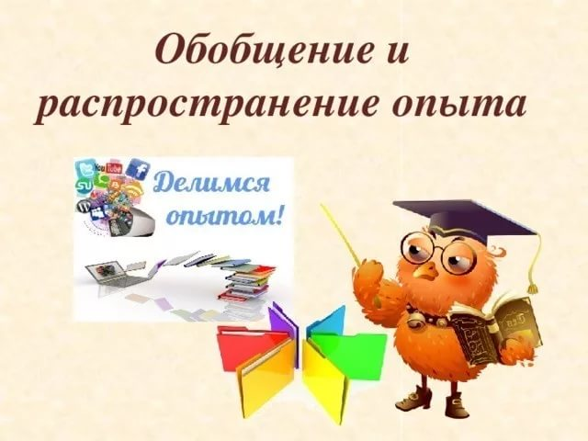
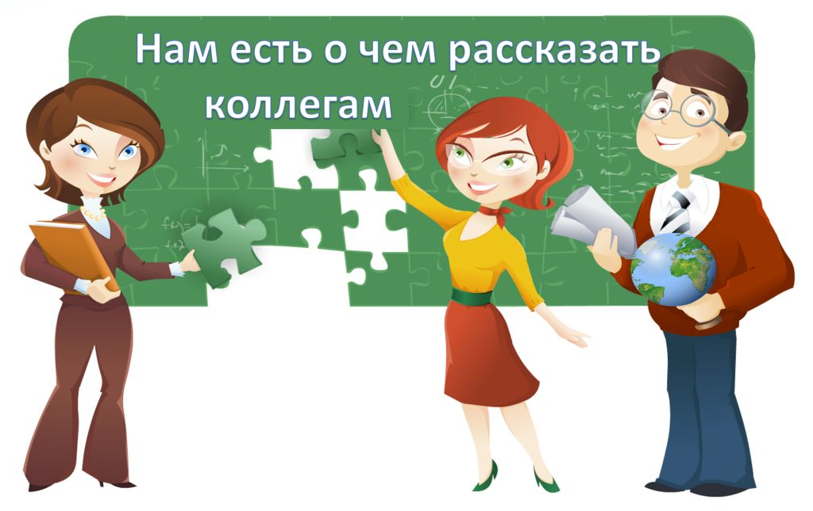

План работы РМО педагогов дошкольных образовательных организаций
на 2019/2020 учебный год
Единая методическая тема РМО педагогов ДОО:

«Повышение эффективности образовательной деятельности через применение современных подходов, непрерывное совершенствование профессионального уровня и мастерства педагогов ДОО»
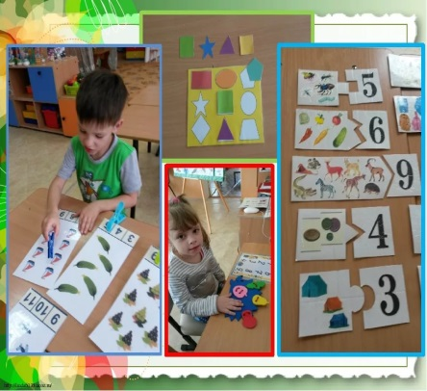 | РМО воспитателей групп детей старшего и подготовительного возраста, педагогов предшкольного образования  Руководитель РМО –  Шевелёва Светлана Анатольевна,  старший воспитатель  МКДОУ д/с № 461
Тематика | Форма  проведения | Сроки и  место  проведения | Ф. И. О.  ответственных
Методическая тема РМО:
«Совершенствование профессиональной компетентности педагога ДОУ как условие успешной реализации воспитательно-образовательного процесса»
«Использование пескографии в развитии социально-коммуникативной сферы детей дошкольного возраста» | Семинар-практикум, мастер-класс | Август, 2019  МКДОУ д/с  № 461  (ул. Чигорина, 6а) | Кудрина О. С., воспитатель МАДОУ д/с № 53
«Пропедевтика географического образования на примере ДОУ» |  |  | Дятлова А. Н., воспитатель МКДОУ д/с № 86
«Приобщение старших дошкольников к народной культуре» |  |  | Лукомская В. В., Доскач Е. В., воспитатели МКДОУ д/с № 158
«Экологическое воспитание детей через трудовую деятельность» |  |  | Ганюкова О. В., воспитатель МКДОУ д/с № 192
«Бумагопластика как средство творческого развития дошкольников» |  |  | Капицкая Ю. Е., воспитатель МКДОУ д/с № 233
«Развитие связной речи старших дошкольников через игру в условиях реализации ФГОС ДО» |  |  | Феоктистова О. Л.,  воспитатель МКДОУ д/с  № 455
«Палочки Кюзнера в работе с детьми дошкольного возраста» |  |  | Михайличенко Г. Г.,  Данилкина С. Ю.,  воспитатели МКДОУ № 461
Обсуждение и утверждение плана работы РМО на 2019/2020 учебный год. |  |  | Шевелёва С. А., старший воспитатель МКДОУ д/с  № 461, руководитель РМО
«Лего-конструирование -  первый шаг в приобщении  дошкольников к  техническому творчеству» | Семинар-практикум, мастер-класс | Ноябрь, 2019  МКДОУ д/с  № 461  (ул. Чигорина, 6а) | Мартюшова В. А.,  воспитатель МКДОУ д/с № 4
«Нравственное воспитание дошкольников посредством русских народных сказок» |  |  | Балаховская Е. Г.,  воспитатель МКДОУ д/с № 4
«Организация культуры питания у детей дошкольного возраста» |  |  | Сиксаева О. Г., воспитатель МКДОУ д/с № 507
«Формирование у старших дошкольников представлений о труде взрослых в процессе ознакомления с миром профессий» |  |  | Габова Ж. В., Молодина С. А., воспитатели МКДОУ д/с № 158
Педагогический проект «Организация волонтёрского движения в ДОУ» |  |  | Першина Е. С., Уколова Е. В.,  воспитатели МКДОУ д/с  № 275
«Игра-путешествие как средство развития познавательного интереса дошкольников» |  |  | Фомкина Е. А., воспитатель д/о МБОУ СОШ № 196
«Развитие математических способностей у детей дошкольного возраста» |  |  | Семёнова Н. В.,  воспитатель д/о МБОУ СОШ № 198
«Развитие комбинаторных способностей у детей старшего дошкольного возраста через логические игры» |  |  | Титова В. А., воспитатель МКДОУ д/с № 89
«Изготовление поделки»  (ручной труд) |  |  | Шейко Е. В., воспитатель МКДОУ д/с № 346
«Подвижная игра как средство развития детей дошкольного возраста» |  |  | Симович Е. А., воспитатель МКДОУ д/с № 408
«Электронный микроскоп как средство развития познавательной активности дошкольников» |  |  | Долберт Т. А., воспитатель МАДОУ д/с № 411
«Развитие познавательной активности детей с использованием мультимедийной установки «Наураша» |  |  | Иванова Н. М., Белоглазова Е. А., воспитатели МКДОУ д/с № 505
«Развитие детского творчества в процессе освоения техники бисероплетения» |  |  | Палийчук О. В., воспитатель МКДОУ д/с № 444
«Развитие творческих способностей дошкольников посредством продуктивной деятельности» |  |  | Прокопенко Т. П.,  воспитатель д/о МБОУ СОШ № 135
«Развитие познавательной  активности у детей дошкольного возраста в процессе проектной деятельности» |  |  | Манаенкова Т. В.,  воспитатель МКОУ Прогимназия № 1
«Оригами как универсальное средство развития математических способностей детей» | Семинар-практикум,  мастер-класс | Февраль, 2020  МКДОУ д/с  № 461  (ул. Чигорина, 6а) | Селина О. М., воспитатель МКДОУ д/с № 4
«Применение ТИКО-конструктора в образовательном процессе» |  |  | Сафонова О. А., воспитатель МКДОУ д/с № 4
«Поисково-познавательная деятельность детей старшего дошкольного возраста» |  |  | Гладковская Л. В.,  воспитатель МКДОУ д/с № 9
«Проектная деятельность как средство социально-коммуникативного развития детей старшего дошкольного возраста» |  |  | Рымшелис О. В., Мустафаева И. В., воспитатели МКДОУ д/с № 158
«Развитие поисково-исследовательской деятельности в процессе экспериментирования» |  |  | Пузырева Е. Л., воспитатель МКДОУ д/с № 192
«Развитие коммуникативных способностей детей с нарушением зрения» |  |  | Буханько А. А., воспитатель МКДОУ д/с № 286
«Формирование математических представлений у детей старшего дошкольного возраста с нарушением зрения посредством дидактических игр» |  |  | Еськова Т. А., воспитатель МКДОУ д/с № 286
«Пожарная безопасность для детей дошкольного возраста с нарушением зрения» |  |  | Куликовская С. В,  воспитатель МКДОУ д/с  № 286
«Развитие детского интеллекта с применением народного фольклора» |  |  | Капустина Т. И., воспитатель МКДОУ д/с № 408
«Математическое развитие детей дошкольного возраста средствами занимательного материала» |  |  | Кунгурова А. А., воспитатель МАДОУ д/с № 411
Проект «Осторожности». «Система ОД по ОБЖ и формированию ЗОЖ с детьми дошкольного возраста» |  |  | Клинг Т. Н., воспитатель МКДОУ д/с № 425
«Развитие наглядно-образного мышления детей старшего дошкольного возраста средствами конструирования из бумаги (оригами)» |  |  | Нагай Л. А., воспитатель МКДОУ д/с № 507
«Правила этикета как волшебные правила поведения» |  |  | Жарская И. В., воспитатель  д/о МБОУ СОШ № 196
«Художественная литература как мотивация дошкольников к творчеству в процессе продуктивной деятельности» |  |  | Адова Н. А., воспитатель МКОУ Прогимназия № 1
Обсуждение перспективного плана работы РМО на 2020/2021 учебный год. |  |  | Шевелёва С. А., старший воспитатель МКДОУ д/с  № 461, руководитель РМО

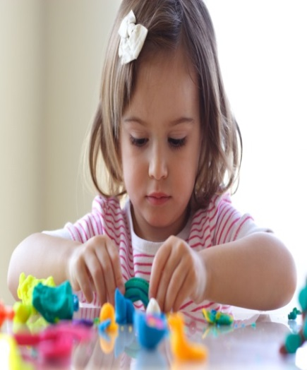 | РМО воспитателей групп детей младшего и среднего дошкольного возраста  Руководитель РМО –  Гнатюк Светлана Викторовна,  старший воспитатель  МКДОУ д/с № 402
Тематика | Форма  проведения | Сроки и  место  проведения | Ф. И. О.  ответственных
Методическая тема РМО:
«Совершенствование профессиональной компетентности педагога ДОУ как условие успешной реализации воспитательно-образовательного процесса»
«Дневник юного пешехода» | Круглый стол, ярмарка методических идей | Август, 2019  МКДОУ д/с  № 402  (ул. Зорге, 39а) | Корпусева Е. С., воспитатель МКДОУ д/с № 86
«Сюжетно-ролевые игры-ситуации как средство социализации детей младшего дошкольного возраста» |  |  | Олейник Л. В., воспитатель МКДОУ д/с № 158
«Роль и место дидактических игр в процессе формирования элементарных математических представлений у детей 4-5 лет» |  |  | Чабан О. В., воспитатель МАДОУ д/с № 411
«Сюжетно-ролевая игра как средство развития коммуникативных способностей детей дошкольного возраста» |  |  | Сафронова Т. С., воспитатель МАДОУ д/с № 411
«Познавательное развитие детей средствами игры» |  |  | Кирпичникова Я. Я.,  воспитатель МКДОУ д/с  № 424
«Трудовое воспитание детей через игровую деятельность» |  |  | Абросимова Н. А.,  воспитатель МКДОУ д/с  № 436
«Роль дидактических игр в развитии сенсорных способностей у детей младшего возраста» |  |  | Казус Т. Ф., воспитатель МКДОУ д/с № 408
«Роль дидактических игр и упражнений в формировании элементарных математических представлений» |  |  | Осипенко Е. Н., воспитатель МКДОУ д/с № 192
Обсуждение и утверждение плана работы РМО на 2019/2020 учебный год. |  |  | Гнатюк С. В., старший воспитатель МКДОУ д/с  № 402, руководитель РМО
«Такие разные пуговицы» | Семинар-практикум, ярмарка методических идей | Ноябрь, 2019  МКДОУ д/с  № 402  (ул. Зорге, 39а) | Власенко И. Н.,  Девиченская С. Г.,  воспитатели МКДОУ д/с  № 158
«Развитие тактильных ощущений с использованием сенсорных эталонов возраста» |  |  | Архипова Т. С., воспитатель МКДОУ д/с № 9
«Технология продуктивного чтения как средство нравственно-духовного развития дошкольников» |  |  | Лопатина Л. В., воспитатель МКДОУ д/с № 233
«Создание условий в группе для экологического воспитания детей младшего дошкольного возраста» |  |  | Овчарова Л. А., воспитатель МКДОУ д/с № 275
«Формирование познавательных способностей в процессе игровой деятельности» |  |  | Шмакова Г. О., воспитатель  МКДОУ д/с № 195
«Формирование исследовательских способностей у детей младшего дошкольного возраста» |  |  | Бурмистрова А. В.,  воспитатель МКДОУ д/с  № 195
«Нравственно-патриотическое воспитание дошкольников средствами музейной педагогики» |  |  | Нестерина Н. С.,воспитатель МКДОУ д/с № 424
«Организация поисково-познавательной деятельности с детьми младшей группы» |  |  | Колесникова И. Г.,  воспитатель МКДОУ д/с  № 444
«Организация предметной среды для познавательного развития детей» |  |  | Островская С. В., воспитатель МКДОУ д/с № 424
«Развитие речи детей дошкольного возраста посредством театрализованной деятельности» | Семинар-практикум,  ярмарка методических идей | Февраль, 2020  МКДОУ д/с  № 402  (ул. Зорге, 39а) | Белим С. В., воспитатель МКДОУ д/с № 9
«Театрализованная деятельность как средство развития речи детей 4-5 лет» |  |  | Рыженко И. В., Томышева О. А., воспитатели МКДОУ д/с  № 192
«Развитие мелкой моторики у детей младшего дошкольного возраста с использованием подручного материала» |  |  | Васильченко Н. А.,  воспитатель МАДОУ д/с  № 411
«Развитие речи детей младшего дошкольного возраста с помощью мнемотехники» |  |  | Ивкина Н. И., воспитатель МАДОУ д/с № 411
«Театрализованная деятельность как средство речевого развития дошкольника младшего возраста» |  |  | Ломакина Л. М., воспитатель  д/о МБОУ СОШ № 135
«Развитие мелкой моторики как фактор развития речи» |  |  | Сухоставская М. В.,  воспитатель  д/о МБОУ СОШ № 135
«Нестандартные подходы к заучиванию стихотворений с детьми 3-5 лет» |  |  | Подзорова-Отто И. Х.,  воспитатель МКОУ Прогимназия № 1
«Сенсорное развитие детей младшего возраста» |  |  | Баландина И. С., воспитатель МКДОУ д/с № 172
Обсуждение перспективного плана работы РМО на 2020/2021 учебный год. |  |  | Гнатюк С. В., старший воспитатель МКДОУ д/с  № 402, руководитель РМО

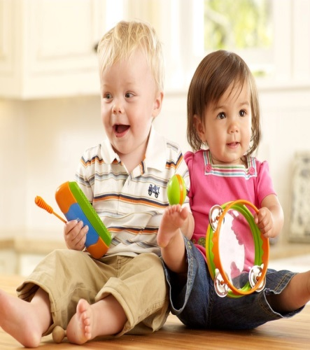 | РМО воспитателей групп детей раннего возраста  Руководитель РМО –  Калугина Светлана Владимировна,  старший воспитатель  МКДОУ д/с № 191
Методическая тема РМО:
«Совершенствование профессиональной компетентности педагога ДОУ как условие успешной реализации воспитательно-образовательного процесса»
Тематика | Форма  проведения | Сроки и  место  проведения | Ф. И. О.  ответственных
«Совершенствование сенсорных эталонов через игры и экспериментирование» | Семинар-практикум | Август, 2019  МКДОУ д/с  № 191  (ул. Зорге, 221 а) | Ованисян Н. С., воспитатель МКДОУ д/с № 4
«Бусы для мамы» |  |  | Хабибулина Е. В.,  воспитатель МКДОУ д/с  № 89
«Игры своими руками для сенсорного развития детей 2-3-х лет» |  |  | Гулая О. Ю., воспитатель МКДОУ д/с № 158
«Развивающие игры и пособия своими руками» |  |  | Терентьева Е. В., воспитатель МКДОУ д/с № 275
«Развитие детей раннего дошкольного возраста через дидактические игры» |  |  | Безрукова Я. В.,  воспитатель МКДОУ д/с  № 192
«Сенсорное развитие детей раннего возраста в условиях реализации ФГОС ДО» |  |  | Ермилова Н. А.,  воспитатель МКДОУ д/с  № 192
«Развитие  мелкой моторики  у детей раннего возраста» |  |  | Сигитова М. П., воспитатель  МКДОУ д/с № 346
«Развитие сенсорных способностей детей раннего возраста посредством дидактических игр» |  |  | Крупникова Е. В.,  воспитатель МАДОУ д/с  № 411
«Использование элементов методики Монтессори в работе с детьми раннего возраста» |  |  | Богданова Ю. С., воспитатель МАДОУ д/с № 53
«Роль пальчиковых игр в развитии детей раннего возраста» |  |  | Даутова К. Р., Кожевникова О. И., воспитатели МКДОУ  № 461
«Развитие мелкой моторики детей раннего возраста через нетрадиционные техники аппликации» |  |  | Филиппова Е. А., воспитатель МКДОУ д/с № 233
Обсуждение и утверждение плана работы РМО на 2019/2020 учебный год. |  |  | Калугина С. В., старший воспитатель МКДОУ д/с  № 191, руководитель РМО
«Взаимодействие с родителями в художественно-эстетическом развитии детей» |  | Ноябрь, 2019  МКДОУ д/с  № 191  (ул. Зорге, 221 а) | Паламарюк Л. А., воспитатель МКДОУ д/с № 424
«Здравствуй, детский сад!» (проект по адаптации детей раннего и младшего дошкольного возраста  к условиям детского сада) |  |  | Любимова Е. Б., Малютина Е. Ю., воспитатели МКДОУ д/с № 425
«Формирование основ здорового образа жизни у детей раннего возраста» |  |  | Тарасова Е. А., воспитатель МКДОУ д/с № 9
«Роль музыки в развитии активной речи детей» | Круглый стол,  ярмарка методических идей | Февраль, 2020  МКДОУ д/с  № 191  (ул. Зорге, 221 а) | Горбова Н. А., воспитатель МКДОУ д/с № 86
«Приобщение детей раннего возраста к русской народной культуре» |  |  | Матросова Е. М.,  Скорынина М. В.,  воспитатели МКДОУ д/с  № 158
«Воспитание культурно-гигиенических навыков у детей раннего возраста через проектную деятельность» |  |  | Лузикова В. И., воспитатель МКДОУ д/с № 398
«Проектная деятельность в группе детей раннего возраста» |  |  | Рявкина О. В., Киселёва М. В., воспитатели МКДОУ д/с № 505
«Развитие речи детей раннего возраста» |  |  | Шпенглер М. А., воспитатель МКДОУ д/с № 172
Обсуждение перспективного плана работы РМО на 2020/2021 учебный год. |  |  | Калугина С. В., старший воспитатель МКДОУ д/с  № 191, руководитель РМО

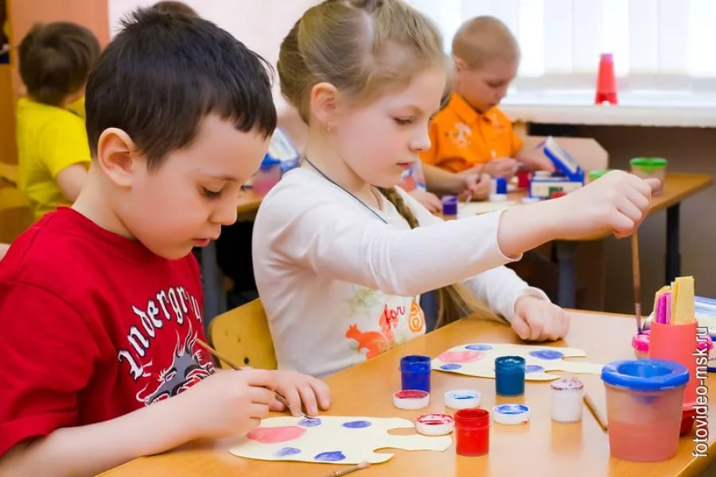 | РМО педагогов художественно-эстетического направления деятельности дошкольных образовательных  учреждений  Руководители РМО –  Даурцева Анна Витальевна,  музыкальный руководитель  МКДОУ д/с № 424,  Капранова Елена Владимировна,  воспитатель МКДОУ д/с № 424
Методическая тема РМО:
«Совершенствование профессиональной компетентности педагога ДОУ как условие успешной реализации воспитательно-образовательного процесса»
Тематика | Форма  проведения | Сроки и  место  проведения | Ф. И. О.  ответственных
«Развитие творческих способностей детей дошкольного возраста через бумагопластику» | Семинар-практикум,  мастер-класс | Август, 2019  МКДОУ д/с  № 424  (ул. Зорге 239/1) | Архипенко Ю. С.,  воспитатель МАДОУ д/с  № 53
«Фонопедический метод развития голоса у детей старшего дошкольного возраста» |  |  | Плетенчук Я. А.,  музыкальный руководитель, МКДОУ д/с № 436
«Совершенствование профессиональной компетентности педагога ДОУ как условие успешной реализации воспитательно-образовательного процесса» |  |  | Даурцева А. В.,  музыкальный руководитель МКДОУ д/с № 424,  руководитель РМО
Обсуждение и утверждение плана работы РМО на 2019/2020 учебный год. |  |  | Даурцева А. В., музыкальный руководитель МКДОУ д/с  № 424, руководитель РМО
«Кружковая работа – макраме с детьми дошкольного возраста» | Круглый стол,  мастер-класс | Ноябрь, 2019  МКДОУ д/с  № 411  (ул. Зорге, 23) | Корчуганова Е. С.,  воспитатель МКДОУ д/с № 9
«Создание условий через мини-музей «Народные промыслы» для развития творческих способностей» |  |  | Спраговская О. В.,  воспитатель МАДОУ д/с  № 53
«Нетрадиционные виды продуктивной деятельности одна из форм в коррекции речевых нарушений в группе комбинированной направленности» |  |  | Шушуникова А. П.,  воспитатель МКДОУ д/с  № 108
«Речевое развитие детей дошкольного возраста посредством воздействия на мелкую моторику рук через занятия пластилинографией» |  |  | Карнюшина О. А.,  воспитатель МКДОУ д/с  № 108
«Реализация комплексного подхода, обеспечивающего всестороннее развитие личности дошкольника в рамках образовательной области «Художественно-эстетического развитие» |  |  | Даурцева А. В.,  музыкальный руководитель МКДОУ д/с № 424,  руководитель РМО
«Использование нетрадиционных приёмов в изобразительной деятельности как средство развития художественных способностей детей младшего дошкольного возраста» |  |  | Колесникова Е. Е.,  воспитатель МАДОУ д/с  № 411
«Одарённые дети» | Круглый стол,  мастер-класс | Февраль, 2020  МКДОУ д/с  № 485  (ул. Петухова, 118/1) | Веселовская И. В.,  воспитатель МКДОУ д/с  № 178
Из опыта работы. |  |  | Лисина В. Л., воспитатель МКДОУ д/с № 286
«Взаимодействие музыкальных руководителей и воспитателей при организации музыкальной образовательной деятельности в условиях реализации ФГОС ДО» |  |  | Усольцева Н. Ю.,  музыкальный руководитель МАДОУ д/с № 411
«Классическая музыка как средство развития музыкальных и творческих способностей» |  |  | Терехова И. С.,  музыкальный руководитель МАДОУ д/с № 411
«Фольклор в жизни дошкольника» |  |  | Бакланова В. В., музыкальный руководитель  МКДОУ д/с № 485
«Развитие сенсорных способностей младших дошкольников в процессе изобразительной деятельности» |  |  | Каратаева И. Б., воспитатель  д/о МБОУ СОШ № 198
«Пластилинография как средство развития мелкой моторики и речи детей дошкольного возраста» |  |  | Третьякова Е. А., воспитатель  д/о МБОУ СОШ № 198
«Народные традиции в духовно-нравственном воспитании дошкольников - основная составляющая приобщения детей к истокам родной культуры» |  |  | Даурцева А. В.,  музыкальный руководитель МКДОУ д/с № 424,  руководитель РМО
«Тестопластика» в системе совместной деятельности с детьми дошкольного возраста» |  |  | Баженова Н. А., воспитатель МКДОУ д/с № 425
«Оригами как средство развития коммуникативных способностей младших дошкольников» |  |  | Леконцева Н. В., воспитатель МКОУ Прогимназия № 1
«Пластилиновый мультфильм – средство творческого развития младших дошкольников» |  |  | Протченко А. В., воспитатель МКДОУ д/с № 233
Обсуждение перспективного плана работы РМО на 2020/2021 учебный год. |  |  | Даурцева А. В., музыкальный руководитель МКДОУ д/с  № 424, Капранова Е. В., воспитатель МКДОУ д/с  № 424, руководители РМО

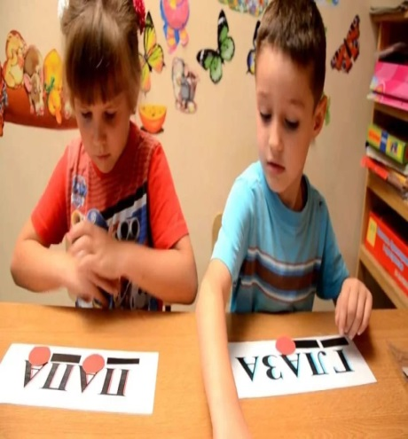 | РМО учителей-логопедов, учителей-дефектологов групп коррекционной направленности дошкольных образовательных  учреждений  Руководители РМО –  Юрина Мария Владимировна,  учитель-логопед МКДОУ д/с № 172,  Арефьева Ирина Михайловна,  учитель-дефектолог  МКДОУ д/с № 286
Методическая тема РМО:
«Совершенствование профессиональной компетентности педагога ДОУ как условие успешной реализации воспитательно-образовательного процесса»
Тематика | Форма  проведения | Сроки и  место  проведения | Ф. И. О.  ответственных
«Автоматизация звуков с приёмами нейростимуляции» | Круглый стол, презентация | Август, 2019  МКДОУ д/с  № 411  (ул. Петухова, 30) | Галицкая И. Л., учитель-логопед МАДОУ д/с № 411
«Театрализованная деятельность в ДОУ как составляющая коррекционной работы с детьми с ТНР» |  |  | Белозёрова Ю. И.,  воспитатель МКДОУ д/с  № 507
Обсуждение и утверждение плана работы РМО на 2019/2020 учебный год. |  |  | Арефьева И. М., учитель-дефектолог МКДОУ д/с  № 286, руководитель РМО
«Профилактика нарушений письма у детей дошкольного возраста с ОВЗ» | Семинар-практикум,  ярмарка методических идей | Ноябрь, 2019  МКДОУ д/с  № 172  (ул. Зорге, 99) | Платонова И. Ю., учитель-логопед МКДОУ д/с № 4
«Реализация на практике взаимосвязи специалистов:  инструктора по физической культуре, логопеда, музыкального руководителя» |  |  | Шепелева Н. Г., учитель-логопед, Борисова Т. П., инструктор по физической культуре, Нацаренус Г. Л.,  музыкальный руководитель МАДОУ д/с № 53
«Составление интеллект-карты как средства автоматизации звука» |  |  | Манаева Л. П., учитель-логопед МКДОУ д/с № 158
«Использование авторских стихотворений для формирования у детей с нарушениями зрения пространственной ориентировки» |  |  | Костинюк Т. Д., воспитатель МКДОУ д/с № 158
«Сенсорная интеграция как средство коррекции детей с сочетанными патологиями» |  |  | Арефьева И. М., учитель-дефектолог МКДОУ д/с  № 286, руководитель РМО
«Создание дидактических пособий для театрализованной деятельности как средство развития связной речи детей дошкольного возраста» |  |  | Сороквашина Е. И.,  Петшик С. С.,  учителя-логопеды МКДОУ д/с № 398
«Коррекция нарушений речи детей средствами ТРИЗ» |  |  | Ибрагимова Т. А.,  воспитатель МКДОУ д/с  № 507
«Эмоциональная выразительность через театрализованную деятельность дошкольников» |  |  | Юрина М. В.,  Пандикиди Ю. Ю.,  учителя-логопеды МКДОУ д/с № 172
«Дифференциальная диагностика предпосылок дислексии и дисграфии у старших дошкольников с ОНР» | Круглый стол,  ярмарка методических идей | Февраль, 2020  МКДОУ д/с  № 172  (ул. Зорге, 99) | Макарова К. А., учитель-логопед МКДОУ д/с № 4
«Интерактивная библиотека как средство создания единого образовательного пространства детского сада и семьи» |  |  | Карюкина В. В., воспитатель  МКДОУ д/с № 54
«Развитие осязательной чувствительности у детей с нарушениями зрения через ознакомление с различными материалами» |  |  | Казанцева Г. П.,  Константинова С. А.,  учителя-дефектологи МКДОУ д/с № 158
«Система взаимодействия педагогов ДОУ и родителей воспитанников в процессе коррекционной работы» |  |  | Бубенко Н. А., учитель-логопед МКДОУ д/с № 505
Обсуждение перспективного плана работы РМО на 2020/2021 учебный год. |  |  | Юрина М. В., учитель-логопед МКДОУ д/с  № 172, Арефьева И. М., учитель-дефектолог МКДОУ д/с № 286, руководители РМО

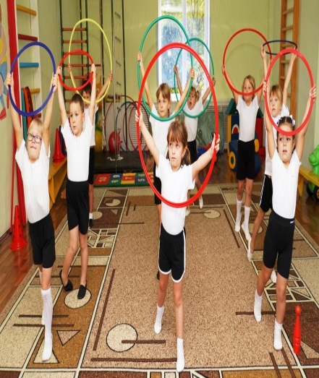 | РМО инструкторов по физической культуре дошкольных образовательных  учреждений  Руководитель РМО –  Денисова Татьяна Валерьевна,  воспитатель  МКДОУ д/с № 402
Методическая тема РМО:
«Совершенствование профессиональной компетентности педагога ДОУ как условие успешной реализации воспитательно-образовательного процесса»
Тематика | Форма  проведения | Сроки и  место  проведения | Ф. И. О.  ответственных
«Игровой стрейчинг в работе с детьми в условиях ДОУ» | Семинар-презентация | Август, 2019  МКДОУ д/с  № 402  (ул. Зорге, 39а) | Борисова Т. П., инструктор по физической культуре МАДОУ д/с № 53
«Использование игровых технологий на занятиях по плаванию» |  |  | Зверева Л. И., инструктор по физической культуре  МКДОУ д/с № 507
Обсуждение и утверждение плана работы РМО на 2019/2020 учебный год. |  |  | Денисова Т. В., воспитатель МКДОУ д/с № 402, руководитель РМО
«Эффективные формы организации двигательной активности детей дошкольного возраста» | Круглый стол | Ноябрь, 2019  МКДОУ д/с  № 402  (ул. Зорге, 39а) | Денисова Т. В., воспитатель МКДОУ д/с № 402, руководитель РМО
«Физкультурный досуг в детском саду как одна из форм двигательной активности детей» |  |  | Артёмова А. В., инструктор по физической культуре  МКДОУ д/с № 9
«Применение инновационных методов и технологий в физкультурно-оздоровительной работе дошкольного образовательного учреждения» | Мастер- класс | Февраль, 2020  МКДОУ д/с  № 402  (ул. Зорге, 39а) | Денисова Т. В., воспитатель МКДОУ д/с № 402, руководитель РМО
«Применение здоровьесберегающих технологий в ДОУ в соответствии с ФГОСДО» |  |  | Дмитриева А. Л., воспитатель МКДОУ д/с № 408
«Фитбол для детей» |  |  | Кухаренок Е. А., инструктор по физической культуре  МКДОУ д/с № 89
Обсуждение перспективного плана работы РМО на 2020/2021 учебный год. |  |  | Денисова Т. В., воспитатель МКДОУ д/с № 402, руководитель РМО

РМО педагогов-психологов дошкольных образовательных учреждений

Руководитель РМО –
Худоян Наталья Викторовна,
педагог-психолог МКДОУ д/с № 275
Методическая тема РМО:
«Совершенствование профессиональной компетентности педагога ДОУ как условие успешной реализации воспитательно-образовательного процесса»
Тематика | Форма  проведения | Сроки и  место  проведения | Ф. И. О.  ответственных
«Использование сенсорной комнаты в развитии социально-коммуникативных  компетенций детей с ОВЗ» | Семинар-практикум | Август, 2019  МКДОУ д/с  № 275  (ул. Комсомольская, 17) | Анютина О. А., педагог-психолог МАДОУ д/с № 53
Обсуждение и утверждение плана работы РМО на 2019/2020 учебный год. |  |  | Худоян Н. В., педагог-психолог МКДОУ д/с № 275,  руководитель РМО
«Использование МАК в работе психолога ДОУ» | Семинар-практикум, мастер-класс | Ноябрь, 2019  МКДОУ д/с  № 275  (ул. Комсомольская, 17) | Никитина Н. Б., педагог-психолог МКДОУ д/с № 9
«Использование элементов арт-терапии в индивидуальной и фронтальной работе педагога-психолога ДОУ с детьми ОВЗ» |  |  | Худоян Н. В., педагог-психолог МКДОУ д/с № 275,  руководитель РМО
«Интеллектуальное развитие детей ОВЗ с использованием игрового набора «Дары Фребеля» |  |  | Кириллова Е. Е., педагог-психолог МАДОУ д/с № 411
«Психоэмоциональное развитие детей дошкольного возраста средствами фототерапии (слайд-терапии)» |  |  | Анисимова О. С., педагог-психолог МКДОУ д/с № 494
«Использование элементов песочной терапии в работе педагога-психолога ДОУ» |  |  | Эмец Н. А., педагог-психолог МБОУ СОШ № 196
«Формы работы педагога-психолога с педагогическим коллективом образовательного учреждения» | Круглый стол,  презентация | Февраль, 2020  МКДОУ д/с  № 275  (ул. Комсомольская, 17) | Худоян Н. В., педагог-психолог МКДОУ д/с № 275
«Сказкотерапия в коррекции эмоциональных состояний» |  |  | Никитина Н. Б., педагог-психолог МКДОУ д/с № 9
«Особенности индивидуализации как основные составляющие социализации и адаптации» |  |  | Канунникова Л. В., педагог-психолог МКДОУ д/с № 398
«Превентивные методы работы педагога-психолога с эмоциональными  состояниями педагогического коллектива ДОУ с использованием  МАК для профилактики эмоционального выгорания» |  |  | Никитина Н. Б., педагог-психолог МКДОУ д/с № 9
Обсуждение перспективного плана работы РМО на 2020/2021 учебный год. |  |  | Худоян Н. В., педагог-психолог МКДОУ д/с № 275,  руководитель РМО

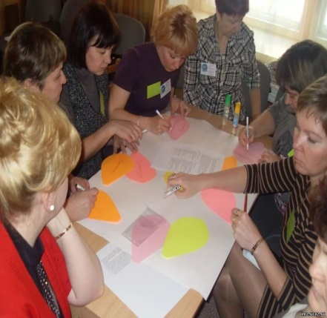 | РМО старших воспитателей  Руководитель РМО –  Ракитянская Оксана Геннадьевна,  старший воспитатель МКДОУ д/с № 494
Методическая тема РМО:
«Совершенствование профессиональной компетентности педагога ДОУ как условие успешной реализации воспитательно-образовательного процесса»
Тематика | Форма  проведения | Сроки и  место  проведения | Ф. И. О.  ответственных
Планирование деятельности РМО старших воспитателей на 2019/2020 учебный год. | Форсайт-сессия | Август, 2019  МКДОУ д/с  № 494  (ул. Саввы Кожевникова, 13/1) | Ракитянская О. Г., старший воспитатель МКДОУ д/с  № 494, руководитель РМО
«Развитие нравственно-патриотических качеств старших дошкольников в рамках сотрудничества с СОШ» | Доклад |  | Савчиц О. В., старший воспитатель МКДОУ д/с  № 455
«Современные системы управления» | Презентация |  | Зинкина О. А., старший воспитатель МКДОУ д/с  № 178
«Методическая работа в условиях инновационной деятельности ДОО» | Семинар-практикум | Ноябрь, 2019  МКДОУ д/с  № 195  (ул. Зорге, 44/1) | Ракитянская О. Г., старший воспитатель МКДОУ д/с  № 494, руководитель РМО
«Организация деятельности ДОУ в инновационном режиме» |  |  | Грибкова Л. В.,  старший воспитатель  МКДОУ д/с № 195
«Методическое сопровождение педагогов, осуществляющих образовательную деятельность с детьми ОВЗ» | Ярмарка методических идей | Февраль, 2020  МКДОУ д/с  № 494  (ул. Саввы Кожевникова, 13/1) | Ракитянская О. Г., старший воспитатель МКДОУ д/с  № 494, руководитель РМО
«Профессиональный стандарт педагога в вопросах и ответах» |  |  | Ракитянская О. Г., старший воспитатель МКДОУ д/с  № 494, руководитель РМО
«Использование нетрадиционных форм работы в развитии профессиональных компетенций педагогов» |  |  | Орехова Л. С., старший воспитатель МАДОУ д/с  № 53
Обсуждение перспективного плана работы РМО на 2020/2021 учебный год. |  |  | Ракитянская О. Г., старший воспитатель МКДОУ д/с  № 494, руководитель РМО

План работы РМО ПЕДАГОГОВ ОБРАЗОВАТЕЛЬНЫХ ОРГАНИЗАЦИЙ
на 2019/2020 учебный год
Единая методическая тема РМО педагогов ОО:

«Повышение качества образования через повышение уровня профессиональной компетентности педагогов ОО»

«Быстрее и лучше всего учишься, когда учишь других»

 | 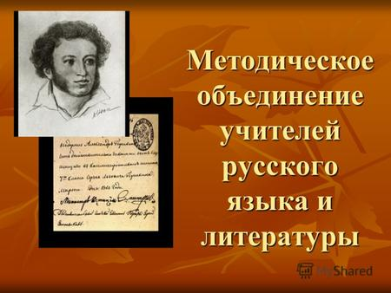 | РМО учителей русского языка и литературы  Руководитель РМО –  Пожарницкая Марина Владимировна,  учитель русского языка и литературы  МАОУ «Гимназия № 7 «Сибирская»
 | Тематика | Форма  проведения | Сроки  и место  проведения | Ф. И. О.  ответственных
 | 1. Анализ работы РМО за 2018/2019 учебный год. Результаты ЕГЭ и ОГЭ 2019 как основной показатель качества образования.  2. Анализ ошибок, допущенных на ЕГЭ и ОГЭ.  3. Из опыта работы учителей Кировского района. Организация работы с детьми с ОВЗ.  4. Всероссийский конкурс сочинений. Направления и темы.  5. Об участии в городской олимпиаде для учителей русского языка и литературы.  6. Обсуждение проекта ФГОС ООО. | Семинар | Август, 2019  МАОУ  «Гимназия  № 7  «Сибирская» | 1, 4, 6. Пожарницкая М. В., учитель русского языка и литературы МАОУ «Гимназия № 7 «Сибирская», руководитель РМО.  2. Лаптева Т. В., заместитель директора по УВР, учитель русского языка и литературы МАОУ «Гимназия № 7 «Сибирская», член экспертной комиссии по проверке ЕГЭ и ОГЭ.  3. Пастухова В. Н., учитель русского языка и литературы МБОУ СОШ № 192.  5. Именина Г. В., учитель русского языка и литературы МБОУ СОШ № 170; Штыхно А. Ю., учитель русского языка и литературы МКОУ С(К)ШИ № 152.
 | 1. Подготовка к итоговому сочинению по литературе. Формы, приёмы.  2. Из опыта работы учителей Кировского района.  3. Подготовка к ЕГЭ и ОГЭ по русскому языку и литературе и к Итоговому собеседованию по русскому языку.  4. Обзор новых дидактических пособий.  5. Урок литературы и театр: методические и организационные формы взаимодействия. | Семинар | Ноябрь, 2019  МАОУ «Гимназия  № 7 «Сибирская» | 1, 4. Пожарницкая М. В., учитель русского языка и литературы МАОУ «Гимназия № 7 «Сибирская», руководитель РМО.  2. Учителя русского языка и литературы МБОУ СОШ № 182, 134.  3. Учителя, чьи выпускники получили высокие баллы по результатам ЕГЭ и ОГЭ в 2018/2019 учебном году.  5. Щепилова Е. И., учитель русского языка и литературы МБОУ СОШ № 109.
 | 1. Анализ результатов итогового сочинения по литературе.  2. Результаты участия в НПК по русскому языку и литературе.  3. Подготовка к ВПР по русскому языку. Организация работы с учащимися.  4. Научно-исследовательский проект школьника как инструмент развития личности и способ самовыражения.  5.Формирование нравственных ценностей у обучающихся через внеурочную деятельность.  6. Анализ работы РМО за 2019/2020 учебный год. Планирование работы на 2020/2021 учебный год. | Семинар | Март, 2020  МАОУ «Гимназия  № 7 «Сибирская» | 1, 2, 6. Пожарницкая М. В., учитель русского языка и литературы МАОУ «Гимназия № 7 «Сибирская», руководитель РМО.  3. Учителя русского языка и литературы школ Кировского района.  4. Правдина Е. А., учитель русского языка и литературы МБОУ СОШ № 109.  5. Журавлёва А. В., учитель русского языка и литературы МБОУ ЛИТ.
 | 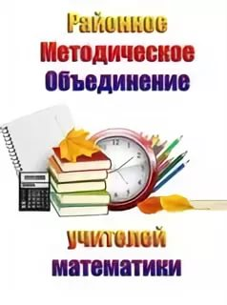 | РМО учителей математики  Руководитель РМО –  Медведева Мария Владимировна,  учитель математики МАОУ «Гимназия  № 7 «Сибирская»
 | Тематика | Форма  проведения | Сроки и  место  проведения | Ф. И. О.  ответственных
 | 1. Нормативно-правовые документы в работе педагога.  2. Итоговая аттестация обучающихся по математике в 9-х и 11-х классах: анализ результатов 2019 года.  3. Проектная деятельность во внеурочное время как средство реализации ФГОС ООО по математике в 6-х классах.  4. Формирование метапредметных умений на уроках математики.  5. Перспективы участия обучающихся и учителей в олимпиадах, играх, фестивалях, НПК, конкурсах.  6. Перспективное планирование работы РМО учителей математики на 2019/2020 учебный год.  7. Сетевое сообщество учителей математики на НООС. | Семинар | Август, 2019  МАОУ «Гимназия  № 7  «Сибирская» | - 1, 2, 5-7. Медведева М. В., учитель математики МАОУ «Гимназия № 7 «Сибирская», руководитель РМО.  - 3. Серова Е. Л., учитель математики МБОУ СОШ № 109.  - 4. Клец С. В., учитель математики МБОУ СОШ № 47.
 | 1. Методическое сопровождение ФГОС СОО.  2. Мониторинг УУД.  3. Диагностические работы. Этапы проведения. Документация. Анализ.  4. Обновлённая редакция ФГОС ООО.  5. Особенности работы с детьми ЗПР в классах коррекции на уроках математики.  6. Работа со слабоуспевающими учащимися на уроках математики.  7. Разнообразие приёмов работы с обучающимися СК. | Круглый стол, практикум | Ноябрь, 2019  МАОУ «Гимназия  № 7  «Сибирская» | 1, 4-5. Медведева М. В., учитель математики МАОУ «Гимназия № 7 «Сибирская», руководитель РМО.  2. Будникова Л. Н., учитель математики МАОУ «Лицей № 176».  3. Протченко Л. М., учитель математики МБОУ СОШ № 128.  6. Зубарькова И. А., учитель математики МБОУ СОШ № 196.  7. Меретина М. В., учитель математики МБОУ ЛИТ.
 | 1. Применение активных методов обучения на уроках геометрии как средство реализации ФГОС ООО.  2. Решение практических задач на уроках геометрии.  3. Вопросно-ответные процедуры как средство формирования коммуникативных навыков у учащихся при обучении математики.  4. Мастер-класс «Приёмы включения в образовательную деятельность детей с ОВЗ на уроках математики.  5. Обсуждение перспективного плана работы РМО на 2019/2020 учебный год.  6. Методическая копилка. | Семинар-практикум | Март, 2020  МАОУ «Гимназия  № 7 «Сибирская» | 1. Кунгурова В. А., учитель математики МБОУ СОШ № 91.  2. Никитина И. А., учитель математики МБОУ СОШ № 192.  3. Рябова М. С., учитель математики МАОУ «Лицей № 176».  4. Шмидт К. С., учитель математики МБОУ СОШ № 47.  5-6. Медведева М. В., учитель математики МАОУ «Гимназия № 7 «Сибирская», руководитель РМО.
РМО учителей информатики

Руководитель РМО –
Стукало Анна Анатольевна,
учитель информатики МБОУ ЛИТ
 | Тематика | Форма  проведения | Сроки и  место  проведения | Ф. И. О.  ответственных
 | - Аттестация учителей информатики.  - Анализ результатов ГИА по информатике в 2019 году.  - Сетевое сообщество учителей информатики Новосибирской области.  - Опыт участия в финале олимпиады НТИ.  - Утверждение плана работы РМО на 2019/2020 учебный год, редактирование базы данных учителей района. | Семинар | Август, 2019  МБОУ ЛИТ | 1. Мешков А. А., заведующий кафедрой информационных технологий в образовании ГАУ ДПО НСО НИПКиПРО.  2-3,5. Стукало А. А., учитель информатики МБОУ ЛИТ, руководитель РМО.  4. Воронова Н. А., учитель информатики МБОУ ЛИТ.
 | - Задание 18 из ЕГЭ по информатике: виды, подходы к решению.  - Мастер-классы на тему «3D принтеры: обслуживание и печать», «Программирование манипулятора Dobot».  - Обучение школьников 3D-моделированию (прототипированию) в средах CAD/CAM.  4. Проектная деятельность школьников: создание квеста. | Обучающий семинар, мастер-класс | Ноябрь, 2019  МБОУ ЛИТ | 1. Толстиков С. В., учитель информатики МБОУ ЛИТ.  2. Лосив Р. Б., учитель информатики МБОУ ЛИТ.  3. Филина М. А., учитель информатики МБОУ СОШ № 63.  4. Давыдова С. Г., учитель информатики МБОУ СОШ № 192.
 | - Компьютерный ЕГЭ. Обзор вопросов по Excel.  - «Blender»: опыт преподавания.  - Анализ деятельности РМО за 2019/2020 учебный год. Обсуждение перспективного плана на новый учебный год. | Семинар | Март, 2020  МБОУ ЛИТ | 1. Петрякова О. В., учитель информатики МБОУ ЛИТ.  2. Лукина Ю. Н., учитель информатики МБОУ СОШ № 196.  3. Стукало А. А., учитель информатики МБОУ ЛИТ, руководитель РМО.
РМО учителей физики

Руководитель РМО –
Прокопова Лилия Николаевна,
учитель физики
МАОУ «Гимназия № 7 «Сибирская»
 | Тематика | Форма  проведения | Сроки и  место  проведения | Ф. И. О.  ответственных
 | 1. Результаты ЕГЭ и ОГЭ 2019 года как основной показатель качества образования.  2. Анализ результатов ВПР по физике.  3. Новая процедура аттестации педагогов.  - 4. Анкетирование педагогов с целью создания банка данных учителей физики Кировского района. | Семинар | Август, 2019  МАОУ «Гимназия  № 7 «Сибирская» | 1-4. Прокопова Л. Н., учитель физики МАОУ «Гимназия № 7 «Сибирская», руководитель РМО.
 | 1. Организация урока-практикума (лабораторная работа – ТБ, правила оформления на ОГЭ).  2. Формирование УУД в процессе преподавания предмета ОПиИД в рамках реализации ФГОС ООО.  3. Решение задания 24 по астрономии ЕГЭ по физике.  4. Формирование информационной компетенции учащихся через использование на уроках физики технологии РКМЧП.  5. Роль робототехники в формировании инженерного мышления. | Семинар-практикум | Ноябрь, 2019  МАОУ «Гимназия  № 7 «Сибирская» | 1. Шутяева Л. Н., учитель физики МБОУ ЛИТ, эксперт по проверке работ ГИА; Прокопова Л. Н., учитель физики МАОУ «Гимназия № 7 «Сибирская», руководитель РМО, эксперт по проверке работ ГИА.  2. Богомолова С. И., учитель физики МБОУ СОШ № 192.  3. Прокопова Л. Н., учитель физики МАОУ «Гимназия № 7 «Сибирская», руководитель РМО, эксперт по проверке работ ГИА.  4. Фадеева Н. М., учитель физики МБОУ СОШ № 183.  5. Губка Т. В., учитель физики МБОУ ЛИТ.
 | 1. Педагогические приёмы (из опыта работы). Мастер-класс «Применение технологии интегрированного обучения на уроках физики».  2. Особенности работы с одарёнными детьми при обучении их физике в старших классах (из опыта работы).  3. Анкетирование педагогов по результатам деятельности за 2019/2020 учебный год и вопросам планирования деятельности РМО.  4. Обработка результатов анкетирования педагогов - членов РМО.  5. Анализ работы РМО учителей физики за 2019/2020 учебный год.  6. Обсуждение перспективного плана РМО на 2020/2021 учебный год. | Семинар, мастер-класс | Март, 2020  МАОУ «Гимназия  № 7 «Сибирская» | 1. Рыхторова Г. И., учитель физики МБОУ СОШ № 134.  2. Ахременко Т. Г., учитель физики МАОУ «Лицей № 176».  3-6. Прокопова Л. Н., учитель физики МАОУ «Гимназия № 7 «Сибирская», руководитель РМО.
 | 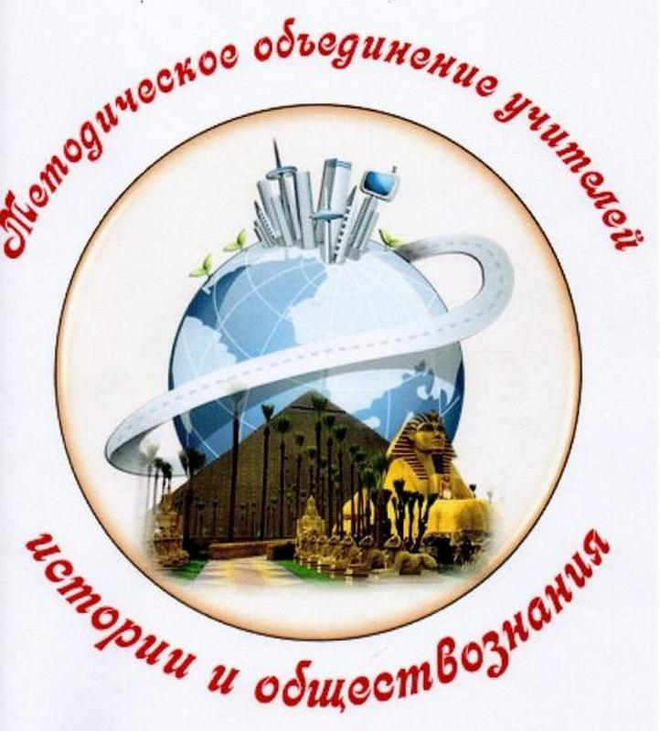 | РМО учителей истории  и обществознания  Руководитель РМО –  Коломыц Оксана Владимировна,  учитель истории и обществознания  МБОУ СОШ № 109
 | Тематика | Форма  проведения | Сроки и  место  проведения | Ф. И. О.  ответственных
 | 1. Анализ работы РМО за 2018/2019 учебный год.  2. Изучение нормативных документов: Концепция преподавания обществознания в РФ, ИКС по всеобщей истории, проект ФГОС ООО.  3. Выбор учебников и учебных пособий в основной школе согласно ФПУ.  4. Выставление отметок по предмету «История».  5. Процедура защиты проектов.  6. Организация проектной деятельности по истории, обществознанию с использованием элементов театрализации.  7. Планирование деятельности РМО на 2019/2020 учебный год. | Семинар | Август, 2019  МБОУ  СОШ № 109 | 1,3,7. Коломыц О. В., учитель истории и обществознания МБОУ СОШ № 109, руководитель РМО.  2. Прокопьева И. В., учитель истории и обществознания МБОУ СОШ № 192.  4. Рагозина Н. Н., учитель истории и обществознания МБОУ СОШ № 134.  5. Дмитриева О. М., учитель истории и обществознания МБОУ СОШ № 196.  6. Малюкова О. Д., учитель истории и обществознания МБОУ СОШ № 196.
 | 1. Анализ результатов ГИА-2019 по истории и обществознанию.  2. Работа над понятиями и суждениями при подготовке к ГИА по истории.  3. Методические подходы к изучению раздела «Право» на уроках обществознания в рамках подготовки к ГИА.  4. Методические подходы при обучении написания эссе в курсе обществознания в 8-м классе.  5. Формирование метапредметных способностей учащихся с ОВЗ на уроках истории. | Семинар | Ноябрь, 2019  МБОУ  СОШ № 63 | 1. Коломыц О. В., учитель истории и обществознания МБОУ СОШ № 109, руководитель РМО.  2. Варникова Л. В., учитель истории и обществознания МБОУ СОШ № 41.  3. Ештокин Д. В., учитель истории и обществознания МБОУ СОШ № 198.  4. Степанова О. Л., учитель истории и обществознания МБОУ СОШ № 63.  5. Хлебникова Т. М., учитель истории и обществознания МБОУ СОШ № 128.
 | 1. Новые формы уроков.  2. Уроки-практикумы по обществознанию.  3. Эффективные приёмы работы на этапе целеполагания урока в рамках ФГОС.  4. Развитие познавательной активности учащихся через работу с историческими источниками.  5. Учебные проекты как метод реализации ФГОС на уроках истории.  6. Перспективное планирование работы РМО на 2020/2021 учебный год. | Семинар | Март, 2020  МБОУ  СОШ № 109 | 1. Демахина Т. А., учитель истории и обществознания МБОУ СОШ № 108.  2. Карлина М. В., учитель истории и обществознания МБОУ ЛИТ.  3. Глазкова С. А., учитель истории и обществознания МБОУ СОШ № 63.  4. Теплякова А. Н., учитель истории и обществознания МБОУ СОШ № 109.  5. Мирошникова Я. В., учитель истории и обществознания МБОУ СОШ № 134.  6. Коломыц О. В., учитель истории и обществознания МБОУ СОШ № 109, руководитель РМО.
 | 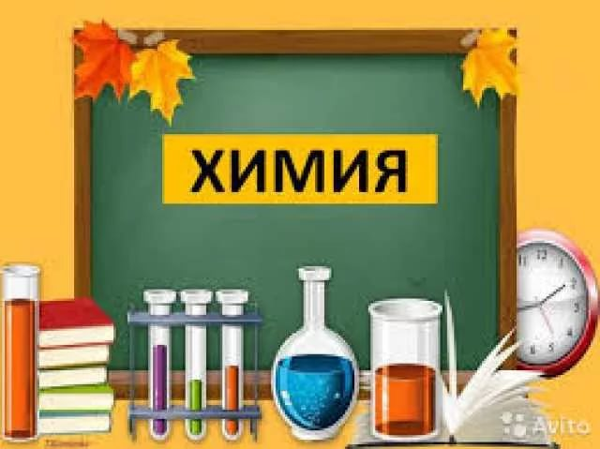 | РМО учителей химии  Руководитель РМО –  Жилина Наталья Александровна,  учитель химии МБОУ СОШ № 63
 | Тематика | Форма  проведения | Сроки и место  проведения | Ф. И. О.  ответственных
 | 1. Анализ работы РМО за 2018/2019 учебный год. Результаты ЕГЭ и ОГЭ 2019 года как основной показатель качества образования.  2. Интегрированный подход в урочной деятельности в условиях реализации ФГОС.  3. Должностные обязанности учителя.  4. Групповая работа при подготовке к решению задач 2-й части ЕГЭ как средство повышения эффективности и наработки навыков решения. | Отчёт  Обобщение ППО  Обзор  Презентация личного опыта | Август, 2019  МБОУ  СОШ № 134 | 1. Жилина Н. А., учитель химии МБОУ СОШ № 63, руководитель РМО.  2. Калашникова Е. П., учитель химии МБОУ СОШ № 47.  3. Анищук Н. Г., учитель химии МБОУ СОШ № 109.  4. Курилина Е. К., учитель химии МБОУ СОШ № 128.
 | 1. Подготовка к ВПР по химии. ВПР, НИКО - анализ, типичные ошибки прошлых лет.  2. Учебники и учебные пособия по химии в новом ФПУ.  3. Организация работы с обучающимися, имеющими статус ОВЗ на уроках химии.  4. ФГОС СОО и внедрение ФГОС ООО. | Аналитический обзор  Обзор  Презентация личного опыта  Обзор | Ноябрь, 2019  МБОУ  СОШ № 196 | 1. Ештокина Е. В., учитель химии, биологии и географии МБОУ СОШ № 198.  2. Пермякова Т. П., учитель химии МАОУ «Гимназия № 7 «Сибирская».  3. Плотникова О. А., учитель химии МБОУ СОШ № 196.  4. Жилина Н. А., учитель химии МБОУ СОШ № 63, руководитель РМО.
 | 1. Оформление задач второй части ОГЭ и ЕГЭ по химии.  2. Обучение детей с ОВЗ в условиях общеобразовательной школы.  3. SMART-цели урока.  4. Межпредметные связи на уроках химии. | Обобщение ППО  Презентация личного опыта | Март, 2020  МАОУ  «Гимназия  № 7 «Сибирская» | 1. Демихова Н. М., учитель химии МАОУ «Гимназия № 7«Сибирская».  2. Лайвина О. К., учитель биологии и химии МБОУ СОШ № 108.  3. Воронина Т. С., заместитель директора по УВР, учитель химии МБОУ СОШ № 65.  4. Авраамова Е. С., учитель химии МБОУ СОШ № 134.
 | 1. Обработка результатов анкетирования педагогов - членов РМО.  2. Анализ работы РМО учителей химии за 2019/2020 учебный год.  3. Перспективное планирование работы РМО на 2020/2021 учебный год. | Итоговое заседание – анкетирование | Май, 2020  МБОУ СОШ № 63 | 1-3. Жилина Н. А., учитель химии МБОУ СОШ № 63, руководитель РМО.
РМО учителей биологии

Руководитель РМО –
Колмыкова Светлана Ивановна,
учитель биологии МБОУ ЛИТ

 | Тематика | Форма  проведения | Сроки  и место  проведения | Ф. И. О.  ответственных
 | 1. Анализ результатов ГИА по биологии (обмен мнениями о результатах ЕГЭ и ОГЭ в ОУ).  2. Типичные ошибки выпускников при сдаче ЕГЭ по биологии.  Нестандартные задания и вопросы с открытым ответом (ЕГЭ по биологии 2019 года).  3. Мастер-класс «Делюсь своими методическими находками».  4. Использование ИКТ на уроках биологии. | Круглый стол  Интерактивная работа в группах | Август, 2019  МБОУ ЛИТ | 1. Колмыкова С. И., учитель биологии МБОУ ЛИТ, руководитель РМО; учителя биологии ОО Кировского района.  2. Федина Л. П., учитель биологии МБОУ СОШ № 49, эксперт по проверке ЕГЭ.  3. Редькина Н. В., учитель биологии МБОУ СОШ № 135.  4. Акулинкина Н. А., учитель биологии МБОУ СОШ № 41.
 | 1. Самообразование как фактор профессионального роста современного педагога.  2. Особенности организации урочной и внеурочной деятельности обучающихся с ОВЗ.  3. Мастер-класс «Делюсь своими методическими находками». | Семинар | Ноябрь, 2019  МБОУ ЛИТ | 1. Лаврентьева С. В., учитель биологии МБОУ СОШ № 182.  2. Жарикова Г. В., учитель биологии МКОУ С(К)ШИ № 152.  3. Колмыкова С. И., учитель биологии МБОУ ЛИТ, руководитель РМО.
 | 1. Нестандартные задания и вопросы с открытым ответом (ЕГЭ по биологии 2019 года).  2. Анализ заданий ВПР по биологии (5, 6, 7 классы), система подготовки обучающихся к ВПР.  3. Мастер-класс «Делюсь своими методическими находками».  4. Анкетирование педагогов по вопросам планирования деятельности РМО, планирование работы РМО на следующий учебный год. | Семинар | Март, 2020  МБОУ ЛИТ | 1. Федина Л. П., учитель биологии МБОУ СОШ № 49, эксперт по проверке ЕГЭ.  2. Мизгирева О. С., учитель биологии МБОУ СОШ № 170; Гаврилова Л. Д., учитель биологии МБОУ СОШ № 91.  3. Милахина Е. Б., учитель биологии МБОУ СОШ № 109.  4. Колмыкова С. И., учитель биологии МБОУ ЛИТ, руководитель РМО.
РМО учителей географии

Руководитель РМО –
Петрищева Светлана Юрьевна,
учитель географии МБОУ СОШ № 109

 | Тематика | Форма  проведения | Сроки и место  проведения | Ф. И. О. ответственных
 | Тема: «Практическая направленность на уроках географии как условие повышения качества естественнонаучного образования учащихся»  1. Итоговая аттестация учащихся по географии в 9-х и 11-х классах: анализ результатов, проблемы и перспективы.  2. Приёмы повышения мотивации учащихся к изучению географии в соответствии с требованиями ФГОС.  3. Современный урок в условиях реализации ФГОС.  4. УМК по географии издательства «Просвещение» «Полярная звезда» - плюсы и минусы.  5. Утверждение плана работы РМО на 2019/2020 учебный год. | Семинар | Август, 2019  МБОУ  СОШ № 109 | 1,5. Петрищева С. Ю., учитель географии МБОУ СОШ № 109, руководитель РМО.  2. Солодовников А. Е., учитель географии МБОУ СОШ № 64.  3. Волошина Е. С., учитель географии МБОУ СОШ № 135.  4. Бракк О. А., учитель географии МБОУ СОШ № 41.
 | 1. Предметные результаты. Проект ФГОС ООО.  2. Организация групповой работы обучающихся на уроках географии в рамках ФГОС ООО.  3. Методические находки в преподавании тем курса географии, трудных для усвоения учащимися 9-11-х классов. | Круглый стол  Мастер-класс | Ноябрь, 2019  МБОУ  СОШ № 109 | 1. Корнетова О. А., учитель географии МБОУ СОШ № 198.  2. Фесенко О. О., учитель географии МБОУ СОШ № 170.  3. Смирнова О. В., учитель географии МБОУ СОШ № 65.
 | 1. Методика использования электронных образовательных ресурсов на уроках географии в рамках ФГОС ООО.  2. Методика проведения практических работ по географии (из опыта работы).  3. Новое в аттестации педагогов. | Практикум | Март, 2020  МБОУ СОШ № 109 | 1. Стасюк К. Р., учитель географии МБОУ СОШ № 196.  2. Кашарева Е. В., учитель географии МБОУ СОШ № 49.  3. Петрищева С. Ю., учитель географии МБОУ СОШ № 109, руководитель РМО.
 | 1. Обработка результатов  анкетирования педагогов.  2. Планирование деятельности РМО на 2020/2021 учебный год. | Итоговое заседание – анкетирование | Май, 2020  МБОУ СОШ № 109 | 1-2. Петрищева С. Ю., учитель географии МБОУ СОШ № 109, руководитель РМО.
 | 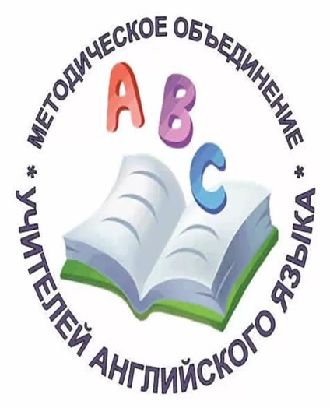 | РМО учителей  английского языка  Руководитель РМО –  Толстоброва Марина Геннадьевна,  учитель английского языка  МБОУ СОШ № 63
 | Тематика | Форма  проведения | Сроки и  место  проведения | Ф. И. О.  ответственных
 | 1. Анализ работы РМО за 2018/2019 учебный год. Результаты ЕГЭ и ОГЭ 2019 года как основной показатель качества образования.  2. Реализация ФГОС СОО. Проект ФГОС ООО.  3. Интерактивные методы обучения английскому языку.  4. Проектная деятельность в свете реализации требований ФГОС ООО.  5. Организация работы над проектом на уроках английского языка.  6. Web-qvest как педагогическая технология на уроках английского языка.  7. Пополняем «Методическую копилку». | Круглый стол | Август, 2019  МБОУ СОШ № 63 | 1-2,7. Толстоброва М. Г., учитель английского языка МБОУ СОШ № 63, руководитель РМО.  3. Родионова С. А., учитель английского языка МБОУ СОШ № 196.  4. Фирсова Н. М., учитель английского языка МБОУ СОШ № 65.  5. Кармадонова В. М., учитель английского языка МБОУ СОШ № 109.  6. Аккуратнова Е. А., учитель английского языка МБОУ СОШ № 47.
 | 1. Олимпиады, НПК, Talent Show – итоги, проблемы, перспективы.  2. Подготовка к ВПР по английскому языку обучающихся 7-8-х классов.  3. Использование ИКТ в преподавании иностранного языка.  4. Новинки издательства «Pearson» по английскому языку в помощь учителю, работающему по ФГОС.  5. Пополняем «Методическую копилку». | Семинар-практикум | Ноябрь, 2019  МБОУ СОШ № 63 | 1,5. Толстоброва М. Г., учитель английского языка МБОУ СОШ № 63, руководитель РМО.  2. Парфёнова Н. Ю., учитель английского языка МБОУ СОШ № 41.  3. Максимова Д. Т., учитель английского языка МБОУ СОШ № 64.  4. Коченкова О. М., зав. кафедрой иностранных языков НГПЛ им. А. С. Пушкина, методист издательства «Pearson» в Сибирском федеральном округе.
 | 1. Подготовка к Talent Show-2020. Положение о конкурсе (требования, критерии оценивания).  2. Современные образовательные технологии на начальном уровне обучения английскому языку.  3. Технология работы с текстом на уроках английского языка.  4. Использование на уроках различных приёмов запоминания слов как основы успешного изучения английского языка.  5. Пополняем «Методическую копилку».  6. Анкетирование с целью изучения профессиональных интересов и трудностей в работе педагогов в рамках повышения квалификации. | Семинар-практикум | Март, 2020  МБОУ СОШ № 63 | 1,5-6. Толстоброва М. Г., учитель английского языка МБОУ СОШ № 63, руководитель РМО.  2. Богатырёва С. Г., учитель английского языка МБОУ СОШ № 41.  3. Глазунова А. В., учитель английского языка МБОУ СОШ № 64.  4. Бауэр А. Е., учитель английского языка МБОУ СОШ № 47.
РМО учителей
немецкого языка

Руководитель РМО –
Никулина Наталья Станиславовна,
учитель немецкого языка
МАОУ «Гимназия № 7 «Сибирская»

Тематика |  | Форма  проведения | Сроки и место  проведения | Ф. И. О.  ответственных
1. Анализ работы РМО за 2018/2019 учебный год. Планирование деятельности РМО на 2019/2020 учебный год.  2. Обсуждение проекта ФГОС ООО.  3. Проектная деятельность на уроках немецкого языка.  4. Обучение второму языку. |  | Семинар-практикум | Август, 2019  МАОУ «Гимназия  № 7  «Сибирская» | 1-2. Никулина Н. С., учитель немецкого языка МАОУ «Гимназия № 7 «Сибирская», руководитель РМО.  3. Чудина Е. Г., учитель немецкого языка МАОУ «Лицей № 176».  4. Романова Ю. Н., учитель немецкого языка МБОУ СОШ № 41.
1. Подведение итогов олимпиады и НПК за 2018/2019 учебный год. Планируемое участие в 2019/2020 учебном году.  2. Программирование на немецком языке с Калиоппе мини.  3. Особенности проведения ЕГЭ и ВПР по немецкому языку. |  | Семинар-практикум | Ноябрь, 2019  МАОУ  «Гимназия  № 7  «Сибирская | 1. Никулина Н. С., учитель немецкого языка МАОУ «Гимназия № 7 «Сибирская», руководитель РМО.  2. Иванов А. С., учитель немецкого языка МАОУ «Лицей № 176».  3. Жадан Е. М., учитель немецкого языка МАОУ «Гимназия № 7 «Сибирская».
1. Анализ работы РНД и «Центра немецкого языка им. Гёте» в Новосибирске.  2. Повышение мотивации к изучению немецкого языка.  3. Развитие познавательной и творческой активности на уроках немецкого языка.  4. Мастер-класс «Calliope». Проект «Школа за экологию».  5. Перспективное планирование на 2020/2021 учебный год. |  | Семинар-практикум | Март, 2020  МБОУ СОШ № 64 | 1,5. Никулина Н. С., учитель немецкого языка МАОУ «Гимназия № 7 «Сибирская», руководитель РМО.  2. Кургузова А. В., учитель немецкого языка МБОУ СОШ № 135.  3. Кудряшова А. Г., учитель немецкого языка МБОУ СОШ № 64.  4. Пахоменко Е. П., учитель немецкого языка МАОУ «Лицей № 176».
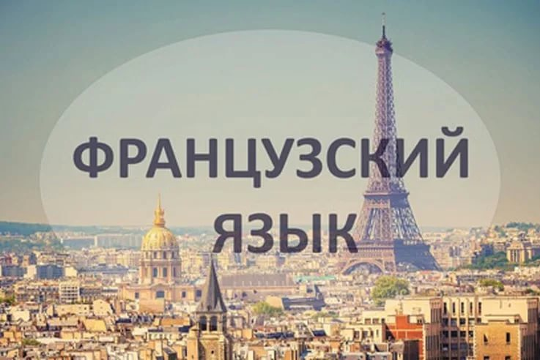 |  | РМО учителей  французского языка  Руководитель РМО –  Загорулько Ирина Васильевна,  учитель французского языка  МБОУ СОШ № 41
Тематика |  | Форма  проведения | Сроки и  место  проведения | Ф.И.О.  ответственных
1. Анализ работы РМО за 2018/2019 учебный год. Результаты ГИА в 9-х, 11-х классах как основной показатель качества образования.  2. ФГОС СОО в практике учителя французского языка.  3. Системно-деятельностный подход в обучении иностранному языку.  4. Подготовка школьников к международным конкурсам и олимпиадам по французскому языку.  5. План работы Ассоциации учителей французского языка на 2019/2020 учебный год.  6. Составление банка данных учителей. |  | Круглый стол  Практикум | Август, 2019  МБОУ СОШ № 41 | 1-2, 5-6. Загорулько И. В., учитель французского языка МБОУ СОШ № 41, руководитель РМО.  3. Лобанская И. Г., учитель французского языка МБОУ СОШ № 192.  4. Максимова Д. Т., учитель французского языка МБОУ СОШ № 64.
1. Современные образовательные технологии, способствующие достижению личностных и метапредметных результатов обучения в соответствии с ФГОС.  2. Технология сотрудничества как приём организации самостоятельной работы обучающихся.  3. Новости о работе Ассоциации учителей французского языка.  4. Выявление затруднений у педагогов в работе по современным образовательным технологиям и оказание им методической помощи. |  | Семинар  Мастер-класс | Ноябрь, 2019  МБОУ СОШ № 41 | 1. Акиньшина Л. М., учитель французского языка МБОУ СОШ № 109.  2-4. Загорулько И. В., учитель французского языка МБОУ СОШ № 41, руководитель РМО.
1. Актуальные проблемы иноязычного образования в условиях ФГОС.  2. Использование приёма драматизации на начальном уровне обучения иностранному языку для повышения интереса обучающихся.  3. Подготовка к ВПР по французскому языку учащихся 7-8-х классов.  4. Анализ работы РМО учителей французского языка за 2019/2020 учебный год.  5. Перспективное планирование работы РМО на 2020/2021 учебный год.  6. Обработка результатов анкетирования педагогов - членов РМО. |  | Семинар, итоговое заседание  Обмен опытом  Практикум | Март, 2020  МБОУ СОШ № 41 | 1. Максимова Д. Т., учитель французского языка МБОУ СОШ № 64.  2, 4-6. Загорулько И. В., учитель французского языка МБОУ СОШ № 41, руководитель РМО.  3. Лобанская И. Г., учитель французского языка МБОУ СОШ № 192.

РМО учителей технологии

Руководитель РМО –
Лукьянова Наталья Александровна,
учитель технологии
МБОУ СОШ № 196
Тематика | Форма  проведения | Сроки и место  проведения |  | Ф. И. О.  ответственных
1. Современный урок. Приёмы формирования регулятивных УУД на уроках технологии:  - приёмы формирования целеполагания;  - приёмы формирования умения анализировать и мотивировать свою деятельность;  - приёмы формирования самооценки (рефлексия).  2. Физкультминутки на уроках технологии как элемент здоровьесберегающих технологий.  3. Творческий отчёт учителей технологии МБОУ СОШ № 183.  4. Мастер-класс «Лоскутная пластика».  5. Преподавание предметной области  «Технология» в условиях реализации ФГОС СОО. Ключевые особенности ФГОС ООО (проект). | Семинар  Мастер-класс | Август, 2019  МБОУ СОШ № 183 |  | 1,5. Лукьянова Н. А. учитель технологии МБОУ СОШ № 196, руководитель РМО.  2. Мельникова Р. А., учитель технологии МБОУ СОШ № 41.  3. Красюк Е. Н., Дьяконов Е. Ю., учителя технологии МБОУ СОШ № 183.  4. Красюк Е. Н., учитель технологии МБОУ СОШ № 183.
1. Формирование коммуникативных УУД через работу в группах.  2. Повышение уровня обученности и мотивации учащихся на уроках технологии через использование творческих заданий (из опыта работы).  3. Творческий отчёт учителей технологии МБОУ СОШ № 196.  Мастер-класс «Художественная обработка ткани».  4. Изучение профессиональных затруднений и запросов учителей технологии. | Семинар | Ноябрь, 2019  МБОУ СОШ № 196 |  | 1. Косова Е. Н., учитель технологии МБОУ СОШ № 91.  2. Соловьёва Т. В., учитель технологии МБОУ СОШ № 196.  3. Соловьёва Т. В., Потапенко А. Б., учителя технологии МБОУ СОШ № 196.  4. Лукьянова Н. А. учитель технологии МБОУ СОШ № 196, руководитель РМО.
1. Творческий отчёт учителей технологии МБОУ СОШ № 109.  2. Развитие творческого потенциала школьников для формирования их социальных компетентностей средствами учебного предмета «Технология».  3. Проектная деятельность на уроках экономики и технологии.  4. Утверждение плана работы РМО учителей технологии на 2020/2021учебный год. | Семинар | Март, 2020  МБОУ СОШ № 109 |  | 1.Товма Н. А., Милахин С. Н., учителя технологии МБОУ СОШ № 109.  2. Прокопович Л. М., учитель технологии МБОУ СОШ № 108.  3. Куратова Е. А., учитель технологии МБОУ СОШ № 134.  4. Лукьянова Н. А. учитель технологии МБОУ СОШ № 196, руководитель РМО.
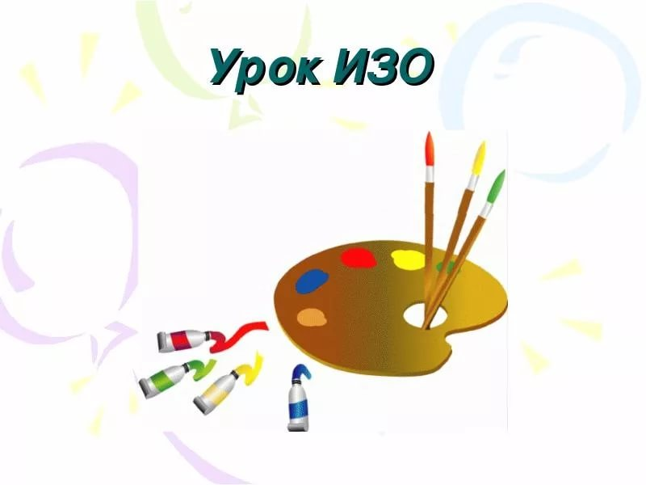 | РМО учителей ИЗО, МХК  Руководитель РМО –  Брынькина Елена Викторовна,  учитель ИЗО и МХК  МАОУ «Гимназия № 7 «Сибирская»
Тематика | Форма  проведения | Сроки и место  проведения |  | Ф. И. О.  ответственных
1. Обсуждение изменений нормативно-правовой базы педагогов.  2. Бумагопластика в  урочной и внеурочной  деятельности.  3. Утверждение плана работы РМО на 2019/2020 учебный год. | Семинар  Мастер-класс | Август, 2019  МБОУ СОШ № 63 |  | 1,3. Брынькина Е. В., учитель ИЗО и МХК МАОУ «Гимназия № 7 «Сибирская», руководитель РМО.  2. Боинская Т. Б., учитель ИЗО МБОУ СОШ № 63.
1. Обсуждение  профессиональных  затруднений и вопросов по подготовке материалов для повышения квалификации учителей ИЗО.  2. Мастер-класс «Нетрадиционные технологии рисования гуашью». | Семинар  Мастер-класс | Ноябрь, 2019  МАОУ «Гимназия  № 7 «Сибирская» |  | 1. Брынькина Е. В., учитель ИЗО и МХК МАОУ «Гимназия № 7 «Сибирская», руководитель РМО.  2. Кресик Е. Г., учитель ИЗО МБОУ СОШ № 128.
1. Мотивация творческой,  познавательной  деятельности учащихся на уроках технологии в  рамках реализации ФГОС.  2. Мастер-класс «Игровые приёмы на уроках ИЗО, как мотивация творческой деятельности обучающихся».  3.Анкетирование учителей изобразительного искусства, черчения и МХК для планирования деятельности РМО на 2020/2021 учебный год. | Практикум  Мастер-класс | Март, 2020  МАОУ «Гимназия  № 7 «Сибирская» |  | 1. Тропинина Ю. П., учитель ИЗО МКОУ С(К) ШИ № 152.  2. Пискунова В. Н., учитель ИЗО МБОУ СОШ № 134.  3. Брынькина Е. В., учитель ИЗО и МХК МАОУ «Гимназия № 7 «Сибирская», руководитель РМО.
РМО учителей музыки

Руководитель РМО –
Мерзлякова Марина Леонидовна,
учитель истории и обществознания,
учитель музыки МБОУ СОШ № 192
Тематика | Форма  проведения | Сроки и место  проведения |  | Ф. И. О.  ответственных
1. Роль учителя музыки в условиях принятия Профессионального стандарта педагога.  2. Работа с нормативными документами, сопровождающими деятельность учителя музыки.  3. Использование современных педагогических технологий на уроках музыки в условиях реализации ФГОС.  4. Утверждение плана работы РМО на 2019/2020 учебный год. | Практикум  Мастер-класс | Август, 2019  МБОУ СОШ № 198 |  | 1-2, 4. Мерзлякова М. Л.,  учитель музыки МБОУ СОШ № 192, руководитель РМО.  3. Шаповалова И. Л., учитель музыки МБОУ СОШ № 198; Осипенко С. А., учитель музыки «Гимназия № 7 «Сибирская».
1. Организация урочной и внеурочной деятельности по музыке в условиях реализации ФГОС.  2. Организация проектной деятельности и конкурсного движения, публикация собственного опыта.  3. Вопросы аттестации.  4. Методическое портфолио. | Круглый стол  Мастер-класс | Ноябрь, 2019  МБОУ СОШ № 64 |  | 1. Мастерских О. А., учитель музыки МБОУ СОШ № 170; Гаркуша Н. В., учитель музыки МБОУ ЛИТ; Корнеева Н. В., учитель музыки МБОУ СОШ № 65.  2-4. Мерзлякова М. Л., учитель музыки МБОУ СОШ № 192, руководитель РМО; Артёмова М. В., учитель музыки МБОУ СОШ № 91; Потапова Н. Н., учитель музыки МБОУ СОШ № 64.
1. Оценка образовательных результатов по музыке.  2. Детский музыкальный театр как средство развития творческих способностей обучающихся.  3. Организация внеурочной деятельности по музыке в условиях ФГОС.  4. Анкетирование педагогов по вопросам планирования деятельности РМО. | Практикум, мастер-класс | Март, 2020  МБОУ СОШ № 192 |  | 1, 4. Мерзлякова М. Л., учитель музыки МБОУ СОШ № 192, руководитель РМО.  2. Артёмова М. В., учитель музыки МБОУ СОШ № 91.  3. Осипенко С. А., учитель музыки «Гимназия № 7 «Сибирская».
1. Обработка результатов анкетирования педагогов.  2. Планирование деятельности РМО на 2020/2021 учебный год. | Итоговое заседание | Май, 2020  МБОУ СОШ № 192 |  | 1-2. Мерзлякова М. Л., учитель музыки МБОУ СОШ № 192, руководитель РМО.
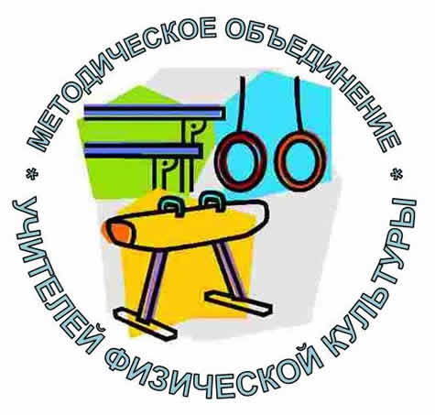 | РМО учителей физической культуры  Руководитель РМО –  Лобастов Владимир Павлович,  учитель физической культуры  МАОУ «Гимназия № 7 «Сибирская»
Тематика | Форма  проведения |  | Сроки и место  проведения |  | Ф. И. О.  ответственных
1. Анализ работы РМО учителей физической культуры за 2018/2019 учебный год и задачи на новый учебный год.  2. Мастер-классы по видам спорта (планирование для аттестуемых учителей).  3. Обсуждение городского календаря спортивно-массовой работы. Составление районного календаря спортивно-массовых мероприятий на 2019/2020 учебный год.  4. Утверждение перспективного плана работы РМО на 2019/2020 учебный год.  5. О проведении школьного и муниципального этапов Всероссийской олимпиады школьников в 2019/2020 учебном году (изучение требований и заданий олимпиады).  6. Создание банка данных педагогов районного методического объединения учителей.  7. Планирование тем практических занятий для «Школы молодого специалиста» на 2019/2020 учебный год. | Семинар, мастер-класс |  | Август, 2019  МАОУ «Гимназия  № 7  «Сибирская» |  | 1,3-6. Лобастов В. П., учитель физической культуры МАОУ «Гимназия № 7 «Сибирская», руководитель РМО.  2. Учителя физической культуры ОО Кировского района.  7. Совет молодых специалистов.
1. Внедрение современных образовательных технологий на занятиях физической культурой для достижения результатов, обозначенных в ФГОС. (обмен опытом работы).  2. Проектная деятельность на уроках физической культуры в начальной школе.  3. Президентские спортивные игры и Президентские состязания в районном календаре спортивно-массовой работы.  4. Делюсь своим опытом: представление и обобщение актуального опыта работы по предмету с учётом приоритетных направлений.  5. Правила работы в разных видах спорта и изменения в них. Выборы районной судейской коллегии.  6. Работа с одарёнными детьми.  7. Ярмарка педагогических идей. | Семинар |  | Ноябрь, 2019  МАОУ «Гимназия  № 7  «Сибирская» |  | 1. Поляков И. В., учитель физической культуры МБОУ СОШ № 65.  2. Голубь Н. В., учитель физической культуры МБОУ СОШ № 41.  3,5. Лобастов В. П., учитель физической культуры МАОУ «Гимназия № 7 «Сибирская», руководитель РМО.  4. Учителя физической культуры ОО Кировского района.  6. Учителя физической культуры МБОУ ЛИТ, МБОУ СОШ № 63, 49, 170, МАОУ «Лицей № 176».  7. Аттестуемые учителя физической культуры ОО Кировского района.
1. «Делюсь своим опытом: дистанционное обучение».  2. Творческий отчёт учителей физической культуры по методической теме.  3 Успехи и неудачи в работе учителей физической культуры по стандартам нового поколения.  4. Правила игры баскетбол, стрит-бол (мастер-класс). ШМС. | Круглый стол |  | Март, 2020  МАОУ «Гимназия  № 7 «Сибирская» |  | 1. Учителя физической культуры МБОУ ЛИТ.  2. Потапова З. В., учитель физической культуры МБОУ СОШ № 196.  3. Лобастов В. П., учитель физической культуры МАОУ «Гимназия № 7 «Сибирская», руководитель РМО.  4. Самойленко С. А., учитель физической культуры МБОУ СОШ № 182.
1. Анкетирование педагогов по вопросам планирования деятельности РМО.  2. Анализ работы РМО за 2019/2020 учебный год. Планирование деятельности на 2020/2021 учебный год. | Итоговое заседание |  | Май, 2020  МАОУ «Гимназия  № 7 «Сибирская» |  | 1-2. Лобастов В. П., учитель физической культуры МАОУ «Гимназия № 7 «Сибирская», руководитель РМО.
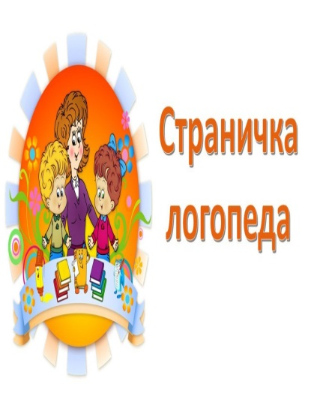 | РМО учителей-логопедов  Руководитель РМО –  Вакулина Евгения Анатольевна,  учитель-логопед  МАОУ «Гимназия № 7 «Сибирская»
Тематика | Форма проведения |  | Сроки и место проведения |  | Ф. И. О.  ответственных
1. Подведение итогов работы РМО за 2018/2019 учебный год и утверждение плана работы на 2019/2020 учебный год.  2. Работа с детьми с ОВЗ.  3. Коррекция акустической дисграфии у младших школьников с помощью дидактических упражнений.  4. Наставничество. Ведение методического паспорта учителя-логопеда. | Семинар |  | Август, 2019  МАОУ «Гимназия  № 7  «Сибирская» |  | 1. Вакулина Е. А., учитель-логопед МАОУ «Гимназия № 7 «Сибирская», руководитель РМО.  2. Чижова Н. Г., учитель-логопед МБОУ СОШ № 63.  3. Вадищева Ю. А., учитель-логопед МБОУ СОШ № 183.  4. Елисеева Н. Г., учитель-логопед МКОУ С(К)Ш № 107.
1. Логопедическая работа с неговорящими детьми.  2. Использование кинезиологических упражнений в коррекционно-логопедической работе с детьми с ОВЗ.  3. Развитие связной речи школьников с ОВЗ. | Семинар |  | Ноябрь, 2019  МКОУ С(К)ШИ  № 152 |  | 1. Калинкина С. В., учитель-логопед МКОУ С(К)ШИ № 152.  2. Козлова Т. М., учитель-логопед МКОУ С(К)ШИ № 152.  3. Симоненко Л. Г., учитель-логопед МКОУ С(К)ШИ № 152.
1. Специфика коррекционной работы учителя-логопеда с детьми с РАС.  2. Особенности работы учителя-логопеда по развитию мелкой моторики у детей с интеллектуальными нарушениями.  3. Взаимодействие учителя музыки и учителя-логопеда в коррекционно-развивающей работе с обучающимися, имеющими речевые нарушения.  4. Подведение итогов работы РМО за 2019/2020 учебный год, планирование работы РМО на 2020/2021 учебный год. | Семинар |  | Март, 2020  МКОУ С(К)Ш  № 107 |  | 1. Елисеева Н. Г., учитель-логопед МКОУ С(К)Ш № 107.  2. Новопашина Н. И., учитель-логопед МКОУ С(К)Ш № 107.  3. Исарева М. Г., учитель музыки МКОУ С(К)Ш № 107.  4. Вакулина Е. А., учитель-логопед МАОУ «Гимназия № 7 «Сибирская», руководитель РМО.

РМО педагогов-психологов

Руководитель РМО –
Милитенко Елена Сергеевна,
педагог-психолог
МБОУ СОШ № 182
Тематика | Форма  проведения | Сроки и место проведения | Ф. И. О.  ответственных
1. Отчёт о работе РМО за прошедший 2018/2019 учебный год.  2. Психологическое сопровождение образовательного процесса в рамках введения ФГОС ООО и ФГОС СОО.  3. Психолого-педагогическое сопровождение детей с ОВЗ.  4. Формирование банка диагностических методик в соответствии с ФГОС ООО.  5. Обсуждение, уточнение и утверждение плана работы РМО на 2019/2020 учебный год. | Семинар | Август, 2019  МБОУ СОШ № 49 | 1,5. Милитенко Е. С., педагог-психолог МБОУ СОШ № 182, руководитель РМО.  2. Чирцова А. В., педагог-психолог МБОУ СОШ № 109.  3. Кикас Т. П., педагог-психолог МБОУ СОШ № 196.  4. Дмитриева О. В., педагог-психолог МБОУ СОШ № 49, Рыхта Е. А., педагог-психолог МБОУ СОШ № 183.
1. Профилактика и просвещение в работе педагога-психолога. Обмен опытом, формирование банка методических материалов.  2. Система работы социально-психологической службы как фактора укрепления и сохранения психологического здоровья участников образовательного процесса. | Круглый стол | Ноябрь, 2019  МБОУ СОШ № 182 | 1. Педагоги-психологи ОО Кировского района.  2. Луценко М. П., педагог-психолог МАОУ «Гимназия № 7 «Сибирская», Милитенко Е. С., педагог-психолог МБОУ СОШ № 182, руководитель РМО.
1. Современные технологии в деятельности педагога-психолога. Обмен опытом.  2. Анализ деятельности РМО за 2019/2020 учебный год.  3. Планирование деятельности РМО на 2020/2021 учебный год. | Круглый стол | Март, 2020  МБОУ СОШ № 135 | 1. Педагоги-психологи ОО Кировского района.  2, 3. Милитенко Е. С., педагог-психолог МБОУ СОШ № 182, руководитель РМО.

РМО социальных педагогов

Руководитель РМО –
Митянина Алла Николаевна,
социальный педагог
МБОУ СОШ № 49
Тематика | Форма  проведения | Сроки и  место  проведения | Ф. И. О.  ответственных
1. Анализ работы методического объединения за 2018/2019 учебный год.  2. Должностные обязанности социального педагога.  3. Технологии индивидуального сопровождения семей, воспитывающих детей с ТМНР.  4. Правовое воспитание обучающихся.  5. Утверждение плана работы РМО на 2019/2020 учебный год. | Семинар | Август, 2019  МБОУ СОШ № 47 | 1,5. Митянина А. Н., социальный педагог МБОУ СОШ № 49, руководитель РМО.  2. Бурибо Т. В., социальный педагог МБОУ СОШ № 108.  3. Дога Ю. С., социальный педагог МКОУ С(К)Ш № 107.  4. Ситникова О. Ю., социальный педагог МБОУ СОШ № 47.
1. Создание здоровьесберегающей среды.  2. Профилактика жестокого обращения с детьми в семье. | Семинар | Ноябрь, 2019  МБОУ СОШ № 183 | 1. Соловьёва Е. А., социальный педагог МБОУ СОШ № 183.  2. Иванова В. Н., социальный педагог МБОУ СОШ № 41.
1. Методы исследования в работе социального педагога с обучающимися.  2. Деятельность социального педагога по профилактике экстремизма в ОО.  3. Планирование работы РМО на 2020/2021 учебный год. | Семинар | Март, 2020  МБОУ СОШ  № 135 | 1. Пономарёва А. Н., социальный педагог МБОУ СОШ № 135.  2. Пушкарёва Т. И., социальный педагог МБОУ СОШ № 196.  3. Митянина А. Н., социальный педагог МБОУ СОШ № 49, руководитель РМО.

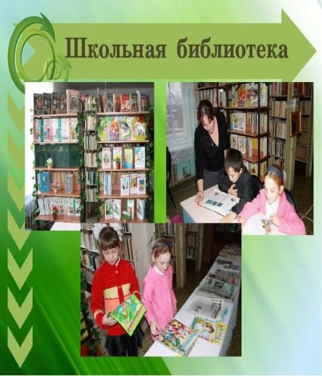 | РМО библиотекарей  Руководитель РМО –  Гукова Алла Анатольевна,  педагог-библиотекарь  МБОУ СОШ № 183
Тематика | Форма  проведения | Сроки и  место  проведения | Ф. И. О.  ответственных
1. Отчёт о работе РМО за 2018/2019 учебный год.  2. Утверждение плана работы РМО на 2019/2020 учебный год.  3. Обзор профессиональных журналов как средство повышения компетентности педагога-библиотекаря. | Семинар | Август, 2019  МБОУ СОШ  № 183 | 1-2. Гукова А. А., педагог-библиотекарь МБОУ СОШ № 183, руководитель РМО.  3. Бабина Д. В., педагог-библиотекарь МАОУ «Лицей № 176».
1. Креативные формы работы ИБЦ, способствующие продвижению чтения и книги среди учащихся в рамках ФГОС ООО. | Семинар | Ноябрь, 2019  МБОУ СОШ № 65 | 1. Спирина Н. В., педагог-библиотекарь МБОУ СОШ № 65.
1. Педагогическая компетентность педагога-библиотекаря.  2. Анализ деятельности РМО за 2019/2020 учебный год. Обсуждение перспективного плана работы на 2020/2021 учебный год. | Семинар | Март, 2020  МАОУ «Гимназия № 7 «Сибирская» | 1. Юшкевич О. Г., педагог-библиотекарь МАОУ «Гимназия № 7 «Сибирская».  2. Гукова А. А., педагог-библиотекарь МБОУ СОШ № 183, руководитель РМО.

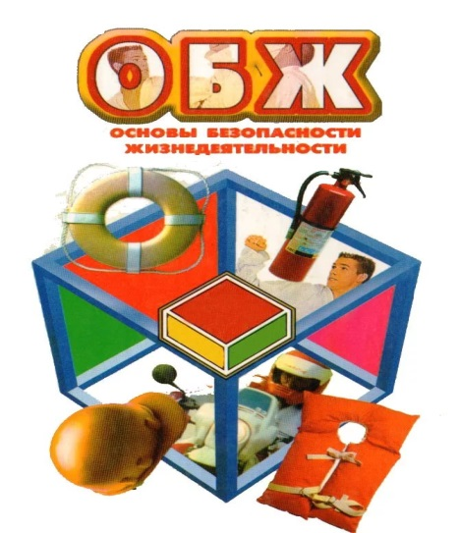 | РМО преподавателей-организаторов ОБЖ  Руководитель РМО –  Конев Анатолий Васильевич,  преподаватель-организатор ОБЖ  МБОУ СОШ № 134
Тематика | Форма  проведения | Сроки и  место  проведения | Ф. И. О.  ответственных
1. Проектирование и  самоанализ современного урока ОБЖ.  2. Система контроля знаний учащихся на уроках ОБЖ.  3. Организация внеурочной деятельности в преподавании ОБЖ.  4. Организация деятельности юнармейского отряда.  5. Итоги учебных сборов 2019 года. | Семинар-практикум | Август, 2019  МБОУ СОШ № 134 | 1. Ситникова Д. А.,  преподаватель-организатор ОБЖ МБОУ СОШ № 64.  2. Кузнецов Ю. М.,  преподаватель-организатор ОБЖ МБОУ СОШ № 91.  3. Милахин С. Н.,  преподаватель-организатор ОБЖ МБОУ СОШ № 109.  4. Водопьянов Д. Н.,  преподаватель-организатор ОБЖ МБОУ ЛИТ.  5. Конев А. В., преподаватель-организатор ОБЖ МБОУ СОШ  № 134, руководитель РМО.
1. Организация и управление самостоятельной познавательной деятельностью обучающихся на уроках ОБЖ. | Семинар-практикум | Ноябрь, 2019  МБОУ СОШ № 198 | 1. Бакшеева Г. И.,  преподаватель-организатор ОБЖ МБОУ СОШ № 198.
1. Система работы по формированию у обучающихся готовности к  защите Родины. | Семинар-практикум | Март, 2020  МБОУ СОШ № 134 | 1. Конев А. В., преподаватель-организатор ОБЖ МБОУ СОШ  № 134, руководитель РМО.

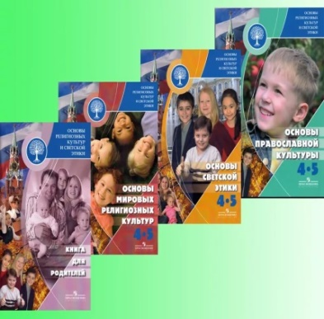 | РМО преподавателей предмета  «Основы религиозных культур и светской этики»  Руководители РМО –  Рожкова Елена Владимировна,  учитель начальных классов  МБОУ СОШ № 182;  Непомнящая Надежда Михайловна,  учитель начальных классов  МБОУ СОШ № 41
Тематика | Форма  проведения | Сроки и  место  проведения | Ф. И. О.  ответственных
Анализ работы РМО учителей, преподающих предмет «ОРКСЭ». Планирование работы РМО на 2019/2020 учебный год. | Круглый стол | Сентябрь, 2019 | Павленок И. Н.,  методист МКУДПО «ГЦРО» в Кировском районе,  руководители РМО,  преподаватели предмета «ОРКСЭ».
Применение активных методов обучения на учебных занятиях по «ОРКСЭ». | Мастер-класс | Сентябрь, 2019 | Павленок И. Н.,  методист МКУДПО «ГЦРО» в Кировском районе,  руководители РМО,  преподаватели предмета «ОРКСЭ».
Мониторинг реализации предмета «ОРКСЭ» в учебном году. | Мониторинг | Сентябрь – октябрь,  2019 | Павленок И. Н.,  методист МКУДПО «ГЦРО» в Кировском районе,  заместители директоров по УВР; преподаватели предмета «ОРКСЭ».
Общероссийская олимпиада по основам православной культуры:  - школьный этап  - муниципальный этап  - региональный этап | Олимпиада | Сентябрь, 2019-  февраль,  2020  02.09.2019 –10.11.2019  15.11.2019 – 15.12.2019  16.02.2020 – 18.02.2020 | Павленок И. Н.,  методист МКУДПО «ГЦРО» в Кировском районе,  руководители РМО,  преподаватели предмета «ОРКСЭ».
Городской конкурс учебно-методических разработок по предмету «ОРКСЭ». | Конкурс | Сентябрь-ноябрь,  2019  25 .09.2019 –  05.11.2019  21.11.2019 – закрытие конкурса | Павленок И. Н.,  методист МКУДПО «ГЦРО» в Кировском районе,  руководители РМО,  преподаватели предмета «ОРКСЭ».
Мастер-классы в рамках профильной смены. | Мастер-класс | Ноябрь,  2019 | Павленок И. Н.,  методист МКУДПО «ГЦРО» в Кировском районе,  МАОУ «Лицей № 176» (Ахременко Т. Г.),  руководители РМО.
Составление графика проведения родительских собраний по выбору модуля предмета «ОРКСЭ» в ОУ родителями (законными представителями) обучающихся 3-х классов | Мониторинг | До 14.12.2019 | Павленок И. Н.,  методист МКУДПО «ГЦРО» в Кировском районе, заместители директоров по УВР;  классные руководители  3-х классов.
Проведение родительских собраний по выбору модулей предмета «ОРКСЭ». | Родительское собрание | 10.01.2020–  31.03.2020 | Павленок И. Н.,  методист МКУДПО «ГЦРО» в Кировском районе, заместители директоров по УВР;  классные руководители  3-х классов.
Мониторинг по выбору модулей предмета «Основы религиозных культур и светской этики». | Мониторинг | До 06.04.2020 | Павленок И. Н.,  методист МКУДПО «ГЦРО» в Кировском районе,  заместители директоров по УВР;  классные руководители  3-х классов.
Мониторинг по итогам изучения обучающимися 4-х классов предмета «ОРКСЭ» (анкетирование родителей, обучающихся; творческие работы обучающихся, тестовые задания). | Мониторинг | Май, 2020 | Павленок И. Н.,  методист МКУДПО «ГЦРО» в Кировском районе;  заместители директоров по УВР; преподаватели предмета «ОРКСЭ».
Создание медиатеки: конспектов учебных и внеучебных занятий, презентаций «Из опыта работы преподавания предмета «ОРКСЭ». | В течение года |  | Павленок И. Н.,  методист МКУДПО «ГЦРО» в Кировском районе;  руководители РМО;  преподаватели предмета  «ОРКСЭ».

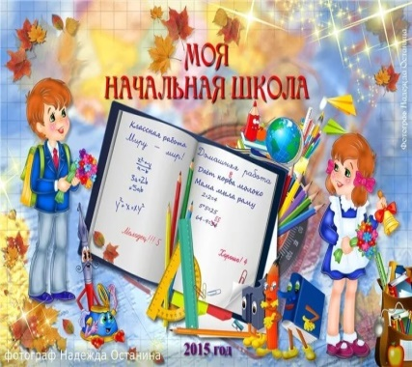 | РМО учителей начальных классов  Руководители РМО –  Рожкова Елена Владимировна,  учитель начальных классов  МБОУ СОШ № 182;  Непомнящая Надежда Михайловна,  учитель начальных классов  МБОУ СОШ № 41
Тематика | Форма  проведения | Сроки и  место  проведения | Ф. И. О.  ответственных
Анализ работы РМО учителей начальных классов за 2018/2019 учебный год. | Семинар-практикум | Август, 2019  МБОУ СОШ № 134 | Павленок И. Н., методист  МКУДПО «ГЦРО» в Кировском районе.
Особенности адаптационного периода первоклассников. |  |  | Лаврова Г. В., учитель начальных классов МБОУ СОШ № 134.
Вовлечение младших школьников в деятельность РДШ с целью патриотического воспитания. |  |  | Родионова С. А., учитель  начальных классов МКОУ Прогимназия № 1.
Использование сервиса «Яндекс учебник» как средство повышения качества образования в начальной школе. |  |  | Шпет А. Е., учитель начальных классов МБОУ СОШ № 128.
Активизация познавательной деятельности на уроках русского языка в начальной школе. |  |  | Белых С. В., учитель начальных классов МБОУ СОШ № 128.
Активизация познавательной деятельности младших школьников на уроках и внеурочной деятельности в условиях ФГОС НОО. |  |  | Долгих Е. Н., учитель начальных классов МБОУ СОШ № 128.
Особенности использования технологии развития критического мышления через чтение и письмо в начальных классах для реализации ФГОС НОО. |  |  | Лялюк А. В., учитель начальных классов МБОУ СОШ № 183.
Корректировка и утверждение методической темы и плана работы межшкольного методического объединения учителей начальных классов на 2019/2020 учебный год. |  |  | Рожкова Е. В., учитель  начальных классов МБОУ СОШ № 182, руководитель РМО.
Формирование универсальных учебных действий в урочной и внеурочной деятельности. | Мастер-класс | Октябрь, 2019  МАОУ «Гимназия  № 7 «Сибирская» | Комиссарова М. А., учитель начальных классов МАОУ «Гимназия № 7 «Сибирская».
Внеурочная деятельность как одно из условий формирования УУД. | Круглый стол | Ноябрь, 2019 | МБОУ ЛИТ
Модульное изучение предмета технологии в контексте проекта ФГОС НОО и проекта «Современная школа». | Практико-ориентированный семинар  Мастер-класс | Январь, 2020  МАОУ «Лицей  № 176»  МБОУ СОШ № 182 | Швензель Н. В., учитель  начальных классов МАОУ «Лицей № 176».
Мастер-класс для участников районного этапа областного конкурса профессионального мастерства учителей начальных классов «Мой лучший урок» . |  |  | Ефремова Д. Ю., учитель начальных классов МБОУ ЛИТ;  Галичина Н. В., учитель начальных классов МБОУ СОШ № 196.
Делюсь своими методическими находками (критическое мышление). | Мастер-класс | Март, 2020  МБОУ СОШ № 109 | Милахина Е. Б., учитель  биологии МБОУ СОШ № 109.
Развитие навыков смыслового чтения. |  |  | Левковец О. П., учитель  начальных классов МБОУ СОШ № 41.
Организация летнего отдыха обучающихся в пришкольном лагере «Радуга». |  |  | Максимова Н. Ю., учитель  начальных классов МБОУ СОШ № 109.
Смена видов деятельности как здоровьесберегающий фактор. |  |  | Швензель Н. В., учитель  начальных классов МАОУ «Лицей № 176».
ФГОС: внеурочная деятельность – важнейший компонент современного образовательного процесса в начальной школе. |  |  | Ефремова Д. Ю., учитель начальных классов МБОУ ЛИТ.
Анализ работы РМО за 2019/2020 учебный год. |  |  | Рожкова Е. В., учитель  начальных классов МБОУ СОШ № 182, руководитель РМО.
Составление проекта плана работы РМО на 2020/2021 учебный год. |  |  | Рожкова Е. В., учитель  начальных классов МБОУ СОШ № 182, руководитель РМО.
«Калейдоскоп открытых учебных занятий». | В течение учебного года  по отдельному графику |  | Павленок И. Н., методист  МКУДПО «ГЦРО» в Кировском районе,  заместители директоров, курирующие начальное образование,  МБОУ СОШ № 41, 47, 128, 134, 135, 183, 196, 198, 152, МАОУ «Гимназия № 7 «Сибирская».
Пополнение медиатеки: конспектов урочных и внеурочных занятий, презентаций «Из опыта работы по реализации ФГОС НОО». | В течение учебного года |  | Павленок И. Н., методист  МКУДПО «ГЦРО» в Кировском районе,  заместители директоров по УВР,  руководители школьных методических объединений.

